TUẦN 1

Thứ Hai ngày 8 tháng 9 năm 2025
Hoạt động trải nghiệm
Sinh hoạt dưới cờ: THAM GIA LỄ KHAI GIẢNG
I. YÊU CẦU CẦN ĐẠT
1. Kiến thức, kĩ năng:
- Học sinh tham gia chào chờ theo nghi thức trang trọng, nghiêm túc, thể hiện lòng yêu nước, niềm tự hào dân tộc và sự biết ơn đối với các thế hệ cha ông đã hi sinh xương máu để đổi lấy độc lập, tự do cho Tổ quốc.
- Thể hiện thái độ vui vẻ, tích cực, hào hứng chào đón năm học mới.
2. Năng lực, phẩm chất:
- Biết chia sẻ cảm xúc của mình khi chào đón năm học mới.
- Tôn trọng, yêu quý và cảm thông về hình ảnh cuả bạn.
- Có tinh thần chăm chỉ rèn luyện để xây dựng hình ảnh bản thân trước tập thể.
- Có ý thức nghiêm túc trong lễ chào cờ, nhắc nhở bạn nêu cao tinh thần trách nhiệm của bản thân để tham gia lễ chào cờ.
II. ĐỒ DÙNG DẠY HỌC
1.Giáo viên:
- Kế hoạch bài dạy, bài giảng Power point.
- SGK và các thiết bị, học liệu phục vụ cho tiết dạy.
2. Học sinh:
- SGK, vở ghi chép, vật liệu phục vụ cho việc học tập

III. HOẠT ĐỘNG DẠY HỌC CHỦ YẾU
Hoạt động của giáo viên | Hoạt động của học sinh
1. Khởi động: (2 phút)
− GV yêu cầu HS chỉnh lại quần áo, tóc tai để chuẩn bị làm lễ chào cờ.  - GV cho HS chào cờ. | - HS quan sát, thực hiện.
2. Sinh hoạt dưới cờ:Chào năm học mới ( 30-45 phút)
- GV chuẩn bị cho HS tham gia các hoạt động “Chào năm học mới”.  + Tập văn nghệ: Chuẩn bị các tiết mục múa, hát, đóng kịch với chủ đề liên quan đến Thầy cô, bạn bè và mái trường.  + Tập nghi thức.  + Sắp xếp ghế ngồi trên sân trường phù hợp với tình hình của từng trường.  - GV động viên HS tham gia biểu diễn và cổ vũ các tiết mục văn nghệ trong Lễ khai giảng.  - GV nhắc nhở HS tuân thủ nề nếp khi tham gia hoạt động tập thể.  - GV mời 2 – 3 HS chia sẻ cảm xúc khi đón chào năm học mới  - Sau khi khai giảng xong, GV tập trung HS vào lớp của mình để phổ biến về nội quy, thời khóa biểu mới,… | - HS tham gia chuẩn bị theo sự phân công của GV.  - HS chăm chú xem các tiết mục biểu diễn.  - HS chia sẻ cảm xúc khi đón chào năm học mới.  - HS di chuyển vào lớp theo hàng, ngồi đúng vị trí và lắng nghe nội quy, thời khóa biểu,…
3. Vận dụng.trải nghiệm. (3 phút)
- HS nêu cảm nhận của mình.  - HS lắng nghe. | GV tóm tắt nội dung chính
IV. ĐIỀU CHỈNH SAU BÀI DẠY
…………………………………………………………………………………

Tiếng Việt
ĐỌC: THANH ÂM CỦA GIÓ
I. YÊU CẦU CẦN ĐẠT.

1. Năng lực đặc thù:
- Đọc đúng và diễn cảm toàn bộ câu chuyện Thanh âm của gió. Biết đọc diễn cảm với giọng đọc phù hợp, nhấn giọng vào những từ ngữ cần thiết để thể hiện tâm trạng, cảm xúc của nhân vật.
- Nhận biết được các sự việc gắn với thời gian, không gian xảy ra câu chuyện trong văn bản tự sự.
- Hiểu suy nghĩ, cảm xúc của nhân vật dựa vào hành động, việc làm và lời nói của nhân vật.
- Nhận biết được trình tự các sự việc gắn với thời gian, địa điểm cụ thể.
- Hiểu điều tác giả muốn nói qua câu chuyện: Mỗi vùng miền đều có những sản vật đặc trưng, mang đậm nét dấu ấn của vùng miền đó.
- Phát triển năng lực ngôn ngữ.
- Biết vận dụng bài học vào thực tiễn cuộc sống: Hiểu biết và tự hào về sản vật, có ý thức phát triển sản vật chính là một trong những biểu hiện của tình yêu quê hương
2. Năng lực chung.
- Năng lực tự chủ, tự học: Tích cực tập đọc, cố gắng luyện đọc đúng, luyện đọc diễn cảm tốt.
- Năng lực giải quyết vấn đề và sáng tạo: Nâng cao kĩ năng tìm hiểu ý nghĩa nội dung bài đọc và vận dụng vào thực tiễn.
- Năng lực giao tiếp và hợp tác: Phát triển năng lực giao tiếp trong trả lời các câu hỏi và hoạt động nhóm.
3. Phẩm chất.
- Phẩm chất nhân ái: Thông qua bài biết yêu thiên nhiên, yêu quý quê hương nơi mình đang sống.
- Phẩm chất chăm chỉ: Có ý thức tự giác tập đọc, trả lời các câu hỏi.
- Phẩm chất trách nhiệm: Biết giữ trật tự, lắng nghe và học tập nghiêm túc.
II. ĐỒ DÙNG DẠY HỌC
- GV: Kế hoạch bài dạy, bài giảng Power point.
- HS: SGK
III. HOẠT ĐỘNG DẠY HỌC CHỦ YẾU
Hoạt động của giáo viên | Hoạt động của học sinh
1. Khởi động: (3 phút)
1. Giới thiệu về chủ điểm.  - GV giới thiệu bức tranh chủ điểm và nêu câu hỏi:  + Bức tranh vẽ những gì?  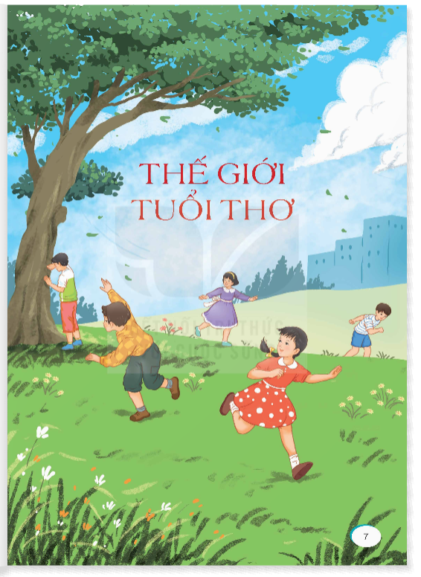  - GV nhận xét và chốt:  Bức tranh vẽ cảnh các bạn nhỏ đang chơi trò chơi trốn tìm trong một khung cảnh đẹp bình yên và thơ mộng, thể hiện rõ nét về một thế giới tuổi thơ hồn nhiên và trong sáng. Đó cũng là chủ điểm đầu tiên của môn học Tiếng Việt: THẾ GIỚI TUỔI THƠ | HS quan sát bức tranh chủ điểm, làm việc chung cả lớp  - HS lắng nghe.
- GV giới thiệu bài hát “Vui đến trường” Sáng tác: Nguyễn Văn Chung để khởi động bài học.  - GV cùng trao đổi với HS về ND bài bát:  + Lời bài hát nói lên cô giáo dạy những điều gì?  + Vậy vào đầu năm học mới, chúng ta hứa với cô như thế nào?  - GV Nhận xét, tuyên dương.  - GV nhắc HS và dẫn dắt vào bài mới. | - HS lắng nghe bài hát.  - HS trao đổi về ND bài hát với GV.  + Cô giáo dạy các em trở thành những người học trò ngoan.  + Chúng em hứa sẽ chăm ngoan học tập, vâng lời tày cô.  - HS lắng nghe.
2. Khám phá. (15 phút)
2.1. Hoạt động 1: Luyện đọc.  - GV đọc mẫu lần 1: Đọc diễn cảm cả bài, nhấn giọng ở những từ ngữ giàu sức gợi tả, gợi cảm, những tình tiết bất ngờ, từ ngữ thể hiện tâm trạng, cảm xúc nhân vật.  - GV HD đọc: Đọc diễn cảm cả bài, cần biết nhấn giọng ở những tình tiết bất ngờ, từ ngữ thể hiện tâm trạng, cảm xúc nhân vật.  - Gọi 1 HS đọc toàn bài.  - GV chia đoạn:  + Đoạn 1: Từ đầu đến tìm những viên đá đẹp cho mình.  + Đoạn 2: Tiếp theo đến “cười, cười, cười,…”.  + Đoạn 3: Phần còn lại.  - GV gọi 3 HS đọc nối tiếp theo đoạn.  - GV hướng dẫn luyện đọc từ khó: lên núi, lạ lắm, lần lượt, thung lũng, la lên, lùa trâu,…  - GV hướng dẫn luyện đọc câu:  Chiều về,/ đàn trâu no cỏ/ đằm mình dưới suối,/ chúng tôi tha thẩn/ tìm những viên đá đẹp cho minh.//  - GV HD đọc diễn cảm: Đọc diễn cảm toàn bài, biết thay đổi ngữ điệu khi đọc lời nói trực tiếp các nhân vật, đọc đúng ngữ điệu ngạc nhiên, đồng tình, cảm thán,…  - GV mời HS luyện đọc diễn cảm nhóm đôi.  - GV nhận xét tuyên dương. | - Hs lắng nghe GV đọc.  - HS lắng nghe giáo viên hướng dẫn cách đọc.  - 1 HS đọc toàn bài.  - HS quan sát và đánh dấu các đoạn.  - 3 HS đọc nối tiếp theo đoạn.  - HS đọc từ khó.  - 2-3 HS đọc câu.  - HS lắng nghe cách đọc đúng ngữ điệu.  - HS luyện đọc diễn cảm theo nhóm đôi, mỗi em đọc 1 đoạn.
3. Luyện tập.(15 phút)
3.1. Giải nghĩa từ.  - GV yêu cầu HS đọc thầm bài 1 lượt, tìm trong bài những từ ngữ nào khó hiểu thì đưa ra để GV hỗ trợ.  - Ngoài ra GV đưa ra một số từ ngữ giải nghĩa từ cho HS, kết hợp hình ảnh mình hoạ (nếu có)  + men theo (bờ suối): di chuyển lần theo phía bên (bờ suối)  + đằm mình: ngâm mình lâu trong nước.  + thung lũng: vùng đất trũng thấp giữa hai sườn dốc. | - HS đọc thầm cá nhân, tìm các từ ngữ khó hiểu để cùng với GV giải nghĩa từ.  - HS nghe giải nghĩa từ
3.2. Tìm hiểu bài.  - GV gọi HS đọc và trả lời lần lượt các câu hỏi trong sgk. Đồng thời vận dụng linh hoạt các hoạt động nhóm bàn, hoạt động chung cả lớp, hòa động cá nhân,…  - GV hỗ trợ HS gặp khó khăn, lưu ý rèn cách trả lời đầy đủ câu.  + Câu 1: Khung cảnh thiên nhiên khi các bạn nhỏ đi chăn trâu được miêu tả như thế nào?  + Câu 2:  . Em Bống đã phát hiện ra trò chơi gì?  . Các chi tiết nào cho thấy các bạn rất thích (rất hào hứng) với trò chơi?  + Câu 3: Việc bố hưởng ứng trò chơi của hai anh em nói lên điều gì? Chọn câu trả lời dưới đây hoặc nêu ý kiến của em.  + Câu 4: Tưởng tượng em cũng tham gia vào trò chơi bịt tai nghe gió của các bạn nhỏ, nói với bạn điều em nghe thấy.  - GV nhận xét, tuyên dương  - GV mời HS tự tìm và nêu nội dung bài bài học.  - GV nhận xét và chốt:  Mỗi vùng miền đều có những sản vật đặc trưng mang đậm nét dấu ấn của vùng miền đó. Hiểu và tự hào về sản vật, có ý thức phát triển sản vật chính là một trong những biểu hiện của tình yêu quê hương. | - HS đọc câu hỏi, suy nghĩ trả lời lần lượt các câu hỏi:  + Khung cảnh thiên nhiên khi các bạn nhỏ đi chăn trâu rất đẹp và hữu tình: cỏ tươi tốt, có suối nhỏ, nước trong veo. Quanh suối là đồng cỏ rộng, gió không có vật cản cứ tha hồ rong chơi, thỉnh thoảng lại vút qua tai như đùa nghịch.  + Em Bống phát hiện ra trò chơi bịt tai nghe gió, chơi bằng cách bịt nhẹ tai lại rồi mở ra và lặp lại.  + Bạn nào cũng thử bọt tai nghe gió, tập trung suy nghĩ để tìm lí do giải thích cho việc gió nói.  + HS có thể tự nêu câu trả lời theo sự tưởng tượng của mình.  - 2-3 HS tự rút ra nội dung bài học  - 3-4 HS nhắc lại nội dung bài học.
4. Vận dụng trải nghiệm.(2 phút)
- GV yêu cầu HS suy nghĩ cá nhân và nêu cảm xúc của mình sau khi học xong bài “Thanh âm của gió”  - Nhận xét, tuyên dương.  - GV nhận xét tiết dạy.  - Dặn dò bài về nhà. | - HS suy nghĩ cá nhân và đưa ra những cảm xúc của mình.  - HS lắng nghe, rút kinh nghiệm.
IV. ĐIỀU CHỈNH SAU BÀI DẠY:
.......................................................................................................................................
Toán
ÔN TẬP SỐ TỰ NHIÊN (T1)
I. YÊU CẦU CẦN ĐẠT
1. Năng lực đặc thù
- HS đọc, viết được số tự nhiên; Viết được số tự nhiên thành tổng các số hạng theo hàng.
- HS vận dụng được việc đọc, viết só tự nhiên; viết được số tự nhiên thành tổng các số hạng theo hàng để giải quyết một số tình huống thực tế.
- HS có cơ hội phát triển năng lực lập luận, tư duy toán học và năng lực giao tiếp toán học.
2. Năng lực chung.
- Năng lực tự chủ, tự học: lắng nghe, trả lời câu hỏi, làm bài tập.
- Năng lực giải quyết vấn đề và sáng tạo: tham gia trò chơi, vận dụng.
- Năng lực giao tiếp và hợp tác: hoạt động nhóm.
3. Phẩm chất.
- Phẩm chất nhân ái: Có ý thức giúp đỡ lẫn nhau trong hoạt động nhóm để hoàn thành nhiệm vụ.
- Phẩm chất chăm chỉ: Chăm chỉ suy nghĩ, trả lời câu hỏi; làm tốt các bài tập.
- Phẩm chất trách nhiệm: Giữ trật tự, biết lắng nghe, học tập nghiêm túc.
II. ĐỒ DÙNG DẠY HỌC
- GV: SGK và các thiết bị, học liệu và đồ dùng phục vụ cho tiết dạy.
- HS: SGK

III. HOẠT ĐỘNG DẠY HỌC CHỦ YẾU
Hoạt động của giáo viên | Hoạt động của học sinh
1. Khởi động: (3 phút)
- GV tổ chức trò chơi để khởi động bài học.  + Câu 1: Đọc số sau; 324567  + Câu 2: Cho số sau: 378 691, theo em chữ số 3 thuộc hàng nào, nêu giá trị của chữ số 3 trong số đó.  + Câu 3: Viết số sau: Bốn trăm mười sáu nghìn năm trăm linh tư.  Câu 4: Điền dấu >, < hoặc = và đâu chấm:  100 000.........99 876  - GV Nhận xét, tuyên dương.  - GV dẫn dắt vào bài mới | - HS tham gia trò chơi  - HS lắng nghe.
2. Hoạt động thực hành. (20-25 phút)
Bài 1. Viết số và đọc số (theo mẫu).  - GV giới thiệu bài tập và hướng dẫu bài mẫu.  - GV mời HS làm việc cá nhân: Đọc và viết số theo mẫu.  - GV Nhận xét tuyên dương (sửa sai) | - GV giới thiệu bài tập và hướng dẫu bài mẫu.  - GV mời HS làm việc cá nhân: Đọc và viết số theo mẫu:
  Số gồm | Viết số | Đọc số
  5 chục nghìn, 2 nghìn, tám trăm, 1 chục và 4 đơn vị | 52 814 | Năm mươi hai nghìn tám trăm mười bốn
  3 chục triệu, 8 nghìn, 2 chục và 1 đơn vị | ? | ?
  8 trăm nghìn, 2 chục nghìn, 1 chục và 5 đơn vị | ? | ?
  1 triệu, 2 trăm nghìn, 3 trăm, 2 chục và 4 đơn vị | ? | ?
  Số gồm | Viết số | Đọc số
  5 chục nghìn, 2 nghìn, tám trăm, 1 chục và 4 đơn vị | 52 814 | Năm mươi hai nghìn tám trăm mười bốn
  3 chục triệu, 8 nghìn, 2 chục và 1 đơn vị | 30 008 021 | Ba mươi triệu không trăm linh tám nghìn không trăm hai mươi mốt.
  8 trăm nghìn, 2 chục nghìn, 1 chục và 5 đơn vị | 820 015 | Tám trăm hai mươi nghìn không trăm mười lăm.
  1 triệu, 2 trăm nghìn, 3 trăm, 2 chục và 4 đơn vị | 1 200 324 | Một triệu hai trăm nghìn ba trăm hai mươi tư.
Bài 2. Số?  - GV giới thiệu bài tập và hướng dẫn cách làm.  - GV mời HS làm việc nhóm đôi, thực hiện điền số thích hợp vào dấu ?  a) 504 842 = 500 000 + 4 000 + … + 40 + 2  b) 1 730 539 = 1 000 000 + …….…. + 30 000 + 500 + 30 + 9  c) 26 400 500 = 20 000 000 + 6 000 000 + 400 000 + ……  - GV mời đại diện các nhóm trả lời.  - GV mời các nhóm khác nhận xét, bổ sung.  - GV nhận xét, tuyên dương. | - HS quan sát, lắng nghe GV hướng dẫn cách làm.  - HS làm việc nhóm đôi, thực hiện điền số thích hợp vào dấu ?  a) 504 842 = 500 000 + 4 000 + 800 + 40 + 2  b) 1 730 539 = 1 000 000 + 700 000 + 30 000 + 500 + 30 + 9  c) 26 400 500 = 20 000 000 + 6 000 000 + 400 000 + 500  - Đại diện các nhóm trả lời.  - Các nhóm khác nhận xét, bổ sung.  - HS lắng nghe, sửa sai (nếu có).
Bài 3. Rô-bốt có thói quen viết các số biểu diễn ngày, tháng, năm liên tiếp nhau để được một số tự nhiên có nhiều chữ số. Ví vụ, ngày 30 tháng 4 năm 1975, Rô-bốt sẽ viết được số 3 041 975.  a) Hỏi với ngày Nhà giáo Việt Nam năm nay, Rô-bốt sẽ viết được số nào?  b) Hãy cho biết giá trị của từng chữ số 2 trong số mà Rô-bốt sẽ viết ở câu a  - GV mời 1 HS đọc yêu cầu bài.  - GV giải thích cách làm.  - GV mời lớp làm việc nhóm 4, thực hiện theo yêu cầu.  - GV mời đại diện các nhóm trả lời.  - GV mời các nhóm khác nhận xét, bổ sung.  - GV nhận xét, tuyên dương. | - 1 HS đọc yêu cầu bài, cả lớp lắng nghe.  - HS lắng nghe cách làm.  - Lớp làm việc nhóm 4, thực hiện theo yêu cầu.  - Đại diện các nhóm trình bày.  a. Ngày Nhà giáo Việt Nam năm nay, Rô-bốt sẽ viết được số: 20 112 024  + Chữ số 2 thứ nhất: 20 000 000  + Chữ số 2 thứ hai: 2 000  + Chữ số 2 thứ ba: 20
4. Vận dụng trải nghiệm. (10 phút)
Bài 4. Ba số chẵn liên tiếp được viết vào ba chiếc mũ, mỗi chiếc mũ được viết một số. Việt, Nam và Rô-bốt, mỗi bạn một chiếc mũ trên. Rô-bốt nhìn thấy số được viết trên mũ của Việt và Nam là 2032 và 2028. Hỏi chiếc mũ mà Rô-bốt đang đội được viết số nào?  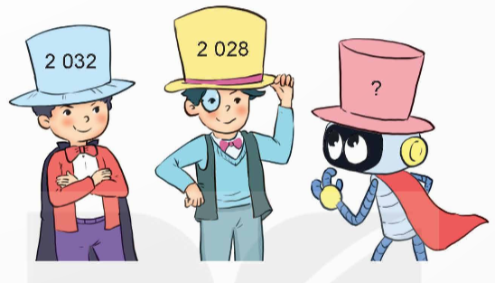  - GV mời 1 HS đọc yêu cầu bài.  - GV mời cả lớp suy nghĩ và tìm hiểu.  - GV mời HS trả lời.  - GV mời các HS khác nhận xét, bổ sung.  - GV nhận xét, tuyên dương.  - GV nhận xét tiết học.  - Dặn dò bài về nhà. |  | - 1 HS đọc yêu cầu bài, cả lớp lắng nghe.  - Lớp làm việc cá nhân.  - HS trả lời
IV. ĐIỀU CHỈNH SAU BÀI DẠY
……………………………………………………………………………………………

Tiếng Việt
Luyện từ và câu: LUYỆN TẬP VỀ DANH TỪ,
ĐỘNG TỪ, TÍNH TỪ
I. YÊU CẦU CẦN ĐẠT
1. Năng lực đặc thù.
- Ôn tập về 3 từ loại đã được học ở lớp 4: danh từ, động từ, tính từ, hiểu đặc điểm và chức năng của mỗi từ loại.
- Cảm nhận được vẻ đẹp của thiên nhiên được thể hiện trong ngữ liệu của bài tập thông qua các từ loại tìm được.
- Phát triển năng lực ngôn ngữ.
- Biết vận dụng bài học vào thực tiễn cuộc sống.
2. Năng lực chung.
- Năng lực tự chủ, tự học: Tích cực học tập, tiếp thu kiến thức để thực hiện tốt nội dung bài học.
- Năng lực giải quyết vấn đề và sáng tạo: Nâng cao kĩ năng vận dụng danh từ, động từ, tính từ vào thực tiễn.
- Năng lực giao tiếp và hợp tác: Phát triển năng lực giao tiếp trong trò chơi và hoạt động nhóm.
3. Phẩm chất.
- Phẩm chất nhân ái: Thông qua bài học, biết yêu quý bạn bè và đoàn kết trong học tập.
- Phẩm chất chăm chỉ: Có ý thức tự giác trong học tập, trò chơi và vận dụng.
- Phẩm chất trách nhiệm: Biết giữ trật tự, lắng nghe và học tập nghiêm túc.
II. ĐỒ DÙNG DẠY HỌC.
- GV: Kế hoạch bài dạy, bài giảng Power point. SGK và các thiết bị, học liệu phụ vụ cho tiết dạy.
- HS: SGK
III. HOẠT ĐỘNG DẠY HỌC CHỦ YẾU
Hoạt động của giáo viên | Hoạt động của học sinh
1. Khởi động: (3 phút)
- GV giới thiệu bài hát: “Chào năm học mới” tác giả Bích Liễu, do nhóm học sinh Như Ngọc - Hải Đăng - Ngọc Thu - Minh Duyên trình bày.  - GV cùng trao đổi với HS về nội dung câu chuyện để dẫn dắt vào bài:  + Các bạn nhỏ trong bài hát đi đâu?  + Đến lớp em sẽ được gặp những ai?  + Em có thích đi học không?  - GV dẫn dắt vào bài mới. | - HS cùng trao đổi với GV về nội dung câu chuyện trong bài hát:  + Các bạn nhỏ trong bài hát đi khai giảng năm học mới.  + Đến lớp em sẽ được gặp bạn bè và thầy cô.  + HS trả lời theo suy nghĩ  - HS lắng nghe.
2. Luyện tập.(15 phút)
Bài 1: Mỗi ý ở cột B nói về danh từ, hay động từ, hay tính từ?  - GV mời 1 HS đọc yêu cầu và nội dung:  - GV mời cả lớp làm việc nhóm 2  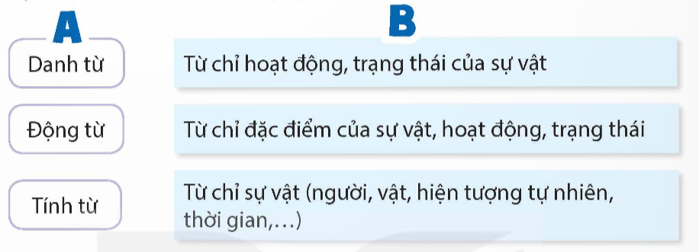  - GV mời các nhóm trình bày.  - Mời các nhóm khác nhận xét, bổ sung.  - GV nhận xét kết luận và tuyên dương.  Bài 2. Trò chơi:  - GV yêu cầu HS đọc đoạn đầu của bài “Thanh âm của gió”.  - GV giới thiệu trò chơi: Trò chơi có 4 vòng. Lớp chia thành các đối chơi, mỗi đội 5 bạn. Các đội chơi lần lượt từ vòng 1 đến vòng 4. Hết mỗi vòng, các đội dừng lại chấm bài và tính điểm. Điểm thi đua cả cuộc chơi bằng điểm trung bình cộng của cả 4 vòng chơi.  + Vòng 1: Tìm danh từ theo mõi nhóm sau:  a. 1 danh từ chỉ con vật.  b. 1 danh từ chỉ thời gian.  c. 2 danh từ chỉ hiện tượng tự nhiên.  + Vòng 2: Tìm 4 động từ chỉ hoạt động hoặc trạng thái của người hoặc vật.  + Vòng 3: Tìm 4 tính từ chỉ đặc điểm của các sự vật dưới đây:  Cỏ, suối, nước, cát, sỏi  + Vòng 4: Đặt một câu nói về hiện tượng tự nhiên , trong đó có ít nhất 1 danh từ, 1 động từ, 1 tính từ.  - GV cùng cả lớp tổng kết trò chơi, trao thưởng, tuyên dương các đội thắng.  - GV nhận xét chung trò chơi. |  | - 1 HS đọc yêu cầu bài 1. Cả lớp lắng nghe bạn đọc.  - Cả lớp làm việc nhóm 2, xác định nội dung yêu cầu.  - Các nhóm trình bày  - Các nhóm khác nhận xét, bổ sung.  - 1 HS đọc đoạn 1 của bài “Thanh âm của gió”. Cả lớp lắng nghe.  - HS chơi theo nhóm. Thực hiện các vòng thi theo hướng dẫn của giáo viên.  a. 1 danh từ chỉ con vật: trâu  b. 1 danh từ chỉ thời gian: ngày  c. 2 danh từ chỉ hiện tượng tự nhiên: gió, nắng.  - 4 động từ: chăn, qua, ăn, lên, chiếu, rong chơi, vút, đùa nghịch.  - 4 tính từ: cỏ (tươi tốt),, suối (nhỏ), nước (trong veo), cát, sỏi (lấp lánh)  - VD: nắng chiếu trên những cánh hoa vàng lung linh.  - Các nhóm tổng kết trò chơi, nhận thưởng  - Lắng nghe rút kinh nghiệm.
4. Vận dụng trải nghiệm. (15 phút)
- GV tổ chức vận dụng bằng trò chơi “Ai nhanh – Ai đúng”.  + GV chuẩn bị một số từ ngữ trong đó có danh từ và các từ khác như động từ, tính từ để lẫn lộn trong hộp.  + Chia lớp thành 2 nhóm, của một số đại diện tham gia (nhất là những em còn yếu)  + Yêu cầu các nhóm cùng nhau tìm những từ ngữ nào là danh từ (chỉ người, vật,….) có trong hộp đưa lên dán trên bảng. Đội nào tìm được nhiều hơn sẽ thắng cuộc.  - Nhận xét, tuyên dương. (có thể trao quà,..)  - GV nhận xét tiết dạy.  - Dặn dò bài về nhà. | - HS tham gia để vận dụng kiến thức đã học vào thực tiễn.  - Các nhóm tham gia trò chơi vận dụng.  - HS lắng nghe, rút kinh nghiệm.
IV. ĐIỀU CHỈNH SAU BÀI DẠY:
.......................................................................................................................................

Khoa học
THÀNH PHẦN VÀ VAI TRÒ CỦA ĐẤT
ĐỐI VỚI CÂY TRỒNG (T1)
I. YÊU CẦU CẦN ĐẠT
1. Năng lực đặc thù:
- Nêu được một số thành phần của đất.
- Trình bày được vai trò của đất đối với cây trồng.
- Rèn luyện kĩ năng làm thí nghiệm, hoạt động trải nghiệm, qua đó góp phần phát triển năng lực khoa học.
2. Năng lực chung.
- Năng lực tự chủ, tự học: Tích cực, chủ động tìm thông tin thực hiện nhiệm vụ theo yêu cầu bài học.
- Năng lực giải quyết vấn đề và sáng tạo: Thực hiện nhiệm vụ của nhóm; tìm hiểu thành phần và vai trò của đất đối với cây trồng.
- Năng lực giao tiếp và hợp tác: Tham gia nhiệm vụ nhóm và chia sẻ trong nhóm, trình bày kết quả nhóm.
3. Phẩm chất.
- Phẩm chất nhân ái: Xây dựng tốt mối quan hệ thân thiện với bạn trong học tập và trải nghiệm.
- Phẩm chất chăm chỉ: Có tinh thần chăm chỉ rèn luyện để năm vững nội dung yêu cầu cần đạt của bài học.
- Phẩm chất trách nhiệm: Có ý thức trách nhiệm với lớp, tôn trọng tập thể.
II. ĐỒ DÙNG DẠY HỌC
- GV: SGK, tranh ảnh sưu tầm hoặc vật thể về các loại đất và các thiết bị, học liệu và đồ dùng phục vụ cho tiết dạy.
- HS: SGK

III. HOẠT ĐỘNG DẠY HỌC CHỦ YẾU

Hoạt động của giáo viên | Hoạt động của học sinh
1. Khởi động: (3 phút)
- GV tổ chức trò chơi “Tôi được trồng ở đâu?”  Cách chơi  - GV đưa ra các bức ảnh có cây trồng để HS đoán Xem cây đó được trồng ở đâu. Ai có câu trả lời đúng sẽ được thưởng.  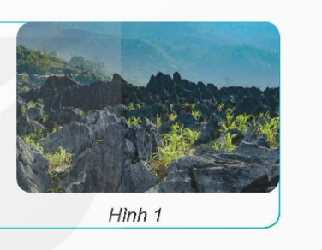  - GV khen thưởng HS trả lời đúng.  - GV nhận xét và dẫn dắt vào bài mới:  Cây có thể sống và phát triển trên các loại đất nhưng không thể trồng trên đá. Vậy, trong đất có những thành phần nào giúp cho cây trồng có thể phát triển, các em cùng tìm hiểu ở các hoạt động sau. | - Cả lớp lắng nghe và tham gia trò chơi.  + Ảnh 1: Cây rau cải trồng trên đất trong vườn. (Tự chọn)  + Ảnh 2: Cây phi lao trồng trên đất ngoài bờ biển. (Tự chọn)  + Ảnh 3: Cây ngô trồng trong các khe đất mà không được trồng trên đá (Hình 1 SGK)  - HS nhận thưởng  - HS lắng nghe.
2. Hoạt động khám phá:(15 phút)
Hoạt động 1: Trong đất có không khí.  - GV cho HS thực hiện TN1 để chứng minh trong đất có không khí theo nhóm và ghi vào phiếu thí nghiệm của nhóm lần lượt theo các bước:  + Bước 1: Kiểm tra việc chuẩn bị đồ dùng TN.  + Bước 2: Các nhóm thảo luận viết dự đoán hiện tượng xảy ra ngay sau khi thả đất vào cốc nước.  + Bước 3: Các nhóm tiến hành thả đất vào cốc nước, quan sát hiện tượng xảy ra.  + Bước 4: Kết luận và so sánh với dự đoán ban đầu.  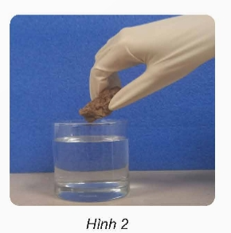  - GV mời đại diện các nhóm báo cáo kết quả thảo luận.  - GV kết luận: Hiện tượng xảy ra ngay khi thả đất bàu cấp nước là có bọt khí nổi lên. TN chứng tỏ trong đất có không khí.  Hoạt động 2: Trong đất có nước.  - GV tổ chức cho HS quan sát video hoặc ảnh minh họa TN ở hình 3 và mô tả TN.  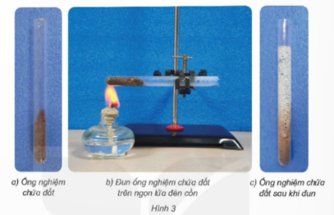  - GV yêu cầu các nhóm thảo luận nêu hiện tượng xảy ra trong TN và cho biết trong đất có những thành phần nào?  - GV mời đại diện các nhóm trình bày, các nhóm nhận xét lẫn nhau.  - GV nhận xét, khen ngợi HS.  - GV kết luận:  Sau khi đun ống nghiệm chứa đất thấy xuất hiện những giọt nước nhỏ bám vào thành ống nghiệm. Tthí nghiệm chứng tỏ trong đất có nước.  Hoạt động 3: Trong đất có chất khoáng, mùn và một số thành phần khác.  - GV cho HS hoạt động cá nhân quan sát hình 4 và đọc thông tin về thành phần của đất.  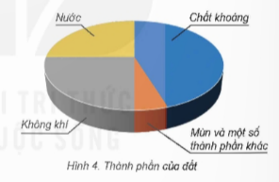  - GV hỏi:  + Ngoài không khí và nước trong đất còn có những thành phần nào?  + Thành phần nào có nhiều nhất ở trong đất?  - GV kết luận:  Trong đất có nước và không khí, chất khoáng, mùn,... | - HS hoạt động nhóm, nhóm trưởng phân công các bạn thực hiện TN1 và ghi vào phiếu.  + HS kiểm tra đồ dùng của nhóm: 1 đĩa ít đất, 1 cốc thủy tinh chứa nước, gang tay.  + Các nhóm đưa dự đoán trước khi làm TN: có bọt nổi lên, cốc nước đục màu hơn lúc đầu, trong nước có tạp chất,...  + Các nhóm tiến hành làm TN: Lưu ý: HS phải quan sát thật nhanh khi mới thả đất vào cốc nước.  + Các nhóm đưa ra kết luận và so sánh với dự đoán ban đầu.  - Đại diện các nhóm báo cáo kết quả thảo luận.  - HS lắng nghe  - HS quan sát hình 3 dựa vào video hoặc tranh ảnh của giáo viên so sánh và nhận xét ống nghiệm ở hình 3 a trước khi đun và hiện tượng của ống nghiệm sau khi đun:  - HS thảo luận  - Đại diện các nhóm trình bày  + Trước khi đun ống nghiệm chứa đất không có hiện tượng gì xảy ra.  + Khi đun ống nghiệm chứa đất thấy xuất hiện những bong bóng nước nhỏ bám vào thành ống.  - HS lắng nghe, ghi nhớ.  - HS quan sát hình 4 và đọc thông tin.  - HS trả lời:  + Ngoài không khí và nước, trong đất còn có chất khoáng, mùn và một số thành phần khác.  (HS có thể kể thành phần của đất là chất dinh dưỡng hoặc các sinh vật, xác sinh vật, lá cây, rễ cây,...)  + Chất khoáng chiếm tỉ lệ nhiều nhất trong đất.  - HS lắng nghe, ghi nhớ
3. Hoạt động luyện tập. (15 phút)
Hoạt động nhóm  - GV tổ chức cho HS trờ chơi “Truyền điện” kể tên các thành phần của đất mà em biết.  - GV tổng kết trò chơi.  - GV nhận xét chung, tuyên dương. | - HS tham gia chơi  - HS lắng nghe, nhận xét và bổ sung ý kiến cho nhóm bạn.
4. Vận dụng trải nghiệm. (2 phút)
- Nhận xét tiết học .  - Dặn dò:  + Về nhà quan sát thêm các loại đất khác nhau xem các thành phần của chúng có khác nhau không.  + Tìm hiểu vai trò của đất đối với cây trồng. | - HS lắng nghe, rút kinh nghiệm.  - HS nghe và thực hiện  - HS tìm hiểu về tác dụng của đất đối với cây trồng.
IV. ĐIỀU CHỈNH SAU BÀI DẠY:

Lịch sử và Địa Lí
VỊ TRÍ ĐỊA LÍ, LÃNH THỔ, ĐƠN VỊ HÀNH CHÍNH
QUỐC KÌ, QUỐC HUY, QUỐC CA (T1)
I. YÊU CẦU CẦN ĐẠT
1. Năng lực đặc thù:
- Xác định được vị trí địa lí của Việt Nam trên bản đồ hoặc lược đồ.
- Trình bày được ảnh hưởng của vị trí địa lí đối với tự nhiên và hoạt động sản xuất.
- Mô tả được hình dạng lãnh thổ phần đất liền của Việt Nam.
- Nêu được số lượng đơn vị hành chính của Việt nam, kể tên được một số tỉnh, thành phố của Việt Nam.
- Nêu được ý nghĩa của Quốc kì, Quốc huy, Quốc ca của Việt Nam.
2. Năng lực chung.
- Năng lực tự chủ, tự học: Chủ động tích cực tìm hiểu Địa lí thông qua việc xác dịnh trên lược đồ hoặc bản đồ vị trí địa lí của Việt Nam; trình bày ảnh hưởng của vị trí địa lí đối với tự nhiên và hoạt động sản xuất.
- Năng lực giải quyết vấn đề và sáng tạo: Vận dụng kiến thức, kĩ năng đã học thông qua việc nêu ý nghĩa của Quốc kì, Quốc huy, Quốc ca của Việt Nam.
- Năng lực giao tiếp và hợp tác: Tự tin trao đổi với thành viên trong nhóm cũng như trình bày trước lớp về những thông tin liên qua đến vị trí địa lí, Quốc kì, Quốc huy, Quốc ca.
3. Phẩm chất.
- Phẩm chất yêu nước: Biết tôn trọng Quốc kì, Quốc huy, Quốc ca của nước ta.
- Phẩm chất chăm chỉ: Chủ động học tập, tìm hiểu về vị trí đia lí, lãnh thổ, đơn vị hành chính, Quốc kì, Quốc huy, Quốc ca.
- Phẩm chất trách nhiệm: Có ý thức bảo vệ và giữ gìn Quốc kì, Quốc huy, Quốc ca.
* Lồng ghép nội dung GD QP&AN: Giới thiệu bản đồ Việt Nam và khẳng định chủ quyền đối với hai hòn đảo Hoàng Sa và Trường Sa là của Việt Nam
II. ĐỒ DÙNG DẠY HỌC
1. GV: Kế hoạch bài dạy, bài giảng Power point, lược đồ vị trí địa lí, lãnh thổ, đơn vị hành chính Việt Nam.
2. HS: SGK

III. HOẠT ĐỘNG DẠY HỌC CHỦ YẾU
Hoạt động của giáo viên | Hoạt động của học sinh
1. Khởi động. (3 phút)
- GV yêu cầu HS quan sát hình 1 và hình 2 trong SGK trang 5.  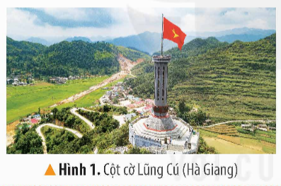  - GV yêu cầu HS thảo luận nhóm đôi, dựa vào hiểu biết cá nhân, chia sẻ những điều HS đã biết về các địa danh này.  - GV đặt câu hỏi gợi ý.  + Cho biết tên hai địa điểm ở hình 1, 2.  + Em biết gì về hai địa điểm này.  - GV yêu cầu HS trình bày kết quả thảo luận.  - GV kết luận:  + Hình 1: Cột cờ Lũng Cú ở tỉnh Hà Giang, đây là địa điểm ở cực Bắc của Tổ quốc.  + Hình 2: Mũi Cà Mau, phần lãnh thổ cuối cùng về phía nam của Việt Nam.  - GV nhận xét, tuyên dương và dẫn dắt vào bài mới. | - HS quan sát hình ảnh.  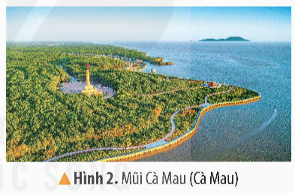  - HS thảo luận nhóm đôi, dựa vào hiểu biết cá nhân, chia sẻ những điều HS đã biết về các địa danh này.  - HS lắng nghe.  - HS trình bày kết quả thảo luận.  - HS lắng nghe.
2. Khám phá: (28-30 phút)
* Hoạt động 1: Tìm hiểu về vị trí địa lí của Việt Nam. (Thực hiện nhóm)  - GV yêu cầu HS đọc thông tin mục 1 (SGK trang 5) và quan sát hình 3 (Bản đồ hành chính Việt Nam năm 2021 SGK trang 6).  - GV đặt câu hỏi:  1. Em hãy xác định vị trí địa lí của Việt Nam trên bản đồ.  2. Em hãy xác định vị trí của biển và các quốc gia tiếp giáp với phần đất liền của nước ta.  * GV kết luận: Giới thiệu bản đồ Việt Nam và khẳng định chủ quyền đối với hai hòn đảo Hoàng Sa và Trường Sa là của Việt Nam. Chúng ta cần phải có trách nhiệm giữ gìn và bảo vệ chủ quyền của dân tộc.  3. Trình bày ảnh hưởng của vị trí địa lí đối với tự nhiên và hoạt động sản xuât ở nước ta  - GV yêu cầu HS áp dụng kĩ thuật Khăn trải bàn, mỗi thành viên nhóm suy nghĩ và viết ra góc khăn trải bàn của mình. Nhóm sẽ thảo luận và viết kết quả vào giữa khăn trải bàn.  - GV yêu cầu HS viết kết quả thảo luận trên sơ đồ tư duy.  - GV mở rộng thêm:  + Nước ta có những thiên tai nào?  + Kể tên các cây trồng, vật nuôi phổ biến ở nước ta.  - GV giải thích cho HS hiểu về thiên nhiên mang tính chất nhiệt đới ẩm gió mùa của nức ta.  + Khí hậu nhiệt đới ẩm gió mùa (nhiệt độ cao, lượng mưa lớn, chịu ảnh hưởng của gió mùa).  + Rừng nhiệt gió mùa phát triển trên đát phe-ra-lít là cảnh quan tiêu biểu cho thiên nhiên nước ta.  Hoạt động 2: Tìm hiểu lãnh thổ và đơn vị hành chính.  - GV yêu cầu HS đọc thông tin và quan sát hình 3 (Bản đồ hành chính Việt Nam năm 2021 SGK trang 6).  - GV yêu cầu HS thảo luận nhóm để:  1. Mô tả hình dạng lãnh thổ phần đất liền của Việt Nam.  2. Nêu số lượng đơn vị hành chính nước ta.  3. Kể tên một số tỉnh, thành phố trực thuộc Trung ương của nước ta.  - GV mời nhóm trình bày.  - GV giải thích thêm:  + Vùng đất là toàn bộ phần đất liền được xác định trong phạm vi đường biên giới của nước ta với các nước láng giềng và phần đất nổi của hàng nghìn hòn đảo trên Biển Đông.  + Vùng biển Việt Nam có diện tích khoảng 1 triệu km², tiếp giáp với vùng biển của các nước Trung Quốc, Phi-líp-pin, Ma-lai-xi-a, Bru-nây, In-đô-nê-xi-a, Xin-ga-po, Cam-pu-chia và Thái Lan.  + Vùng trời là khoảng không gian bao trùm lên lãnh thổ nước ta, trên đát liền được xác định bằng các đường biên giới; trên biển là ranh giới phía ngoài của các lãnh hải và không gian các đảo.  - GV nhận xét, tuyên dương. | - HS đọc thông tin và quan sát lược đồ.  - HS trả lời câu hỏi.  1. Việt Nam nằm ở khu vực Đông Nam Á, thuộc Châu Á.  2. Trên đất liền, nước ta tiếp giáp với 3 quóc gia: Trung Quốc, Lào, Cam-pu-chia và tiếp giáp với biển.  Vùng biển nước ta thuộc biển Đông, giáp với vùng biển của nhiều quốc gia.  3.  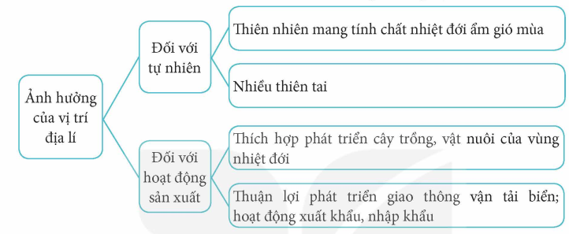  + Bão, lũ lụt, hạn hán .....  + Lúa, ngô, trà, cà phê, cao su, cây ăn quả .....  - HS lắng nghe.  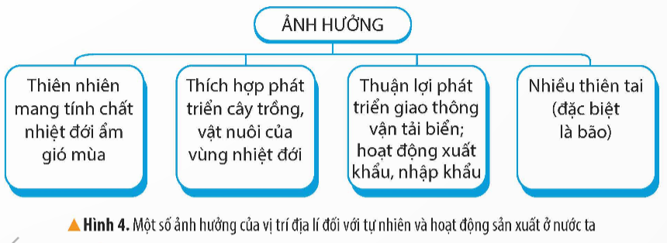  - HS đọc thông tin và quan sát hình 3.  - HS thảo luận nhóm.  - Đại diện nhóm trình bày.  - Nhóm khác nhận xét, bổ sung.  1. Mô tả hình dạng lãnh thổ phần đất liền của Việt Nam.  + Lãnh thổ Việt Nam gồm vùng đất, vùng biển và vùng trời.  + Vùng đất của nước ta gồm toàn bộ phần đất liền và các đảo, quần đảo trên Biển Đông.  + Phần đất liền của nước ta có dạng hình chữ S, hẹp ngang và trải dài theo chiều bắc – nam.  2. Số lượng đơn vị hành chính ở nước ta.  + Việt Nam có 63 tỉnh, thành phố trực thuộc Trung ương.  3. Các tỉnh, thành phố trực thuộc Trung ương ở nước ta.  5 thành phố trực thuộc Trung ương là: Hà Nội, Hải Phòng, Đà Nẵng, Thành phố Hồ Chí Minh và Cần Thơ.  - HS lắng nghe.
3. Vận dụng trải nghiệm. (3 phút)
- GV yêu cầu HS:  + Xác định vị trí địa lí của Việt Nam trên Bản đồ hành chính Việt Nam năm 2021.  + Việt Nam có bao nhiêu tỉnh, thành phố? Bao nhiêu thành phô trực thuộc Trung ương?  + Vùng đất là gì?  + Vùng biển là gì?  + Vùng trời là gì?  * GV kết luận nội dung GD QP&AN: Giới thiệu bản đồ Việt Nam và khẳng định chủ quyền đối với hai hòn đảo Hoàng Sa và Trường Sa là của Việt Nam  - GV Nhận xét, tuyên dương.  - GV Nhận xét sau tiết dạy, dặn dò về nhà. | - HS trả lời  - HS lắng nghe, rút kinh nghiệm.
IV. ĐIỀU CHỈNH SAU BÀI DẠY:
...........................................................................................................................................

Thứ Ba ngày 9 tháng 9 năm 2025
Tiếng Việt
VIẾT: TÌM HIỂU CÁCH VIẾT BÀI VĂN KỂ CHUYỆN SÁNG TẠO
I. YÊU CẦU CẦN ĐẠT.
1. Năng lực đặc thù:
- Nhận biết được cách viết bài văn kể chuyện sáng tạo
- Phát triển năng lực ngôn ngữ.
- Biết vận dụng kiến thức từ bài học để vận dụng vào thực tiễn
2. Năng lực chung.
- Năng lực tự chủ, tự học: Tích cực học tập, tiếp thu kiến thức để thực hiện tốt nội dung bài học.
- Năng lực giải quyết vấn đề và sáng tạo: Nâng cao kĩ năng tìm hiểu đặc điểm và câu chủ đề trong đoạn văn, vận dụng bài đọc vào thực tiễn.
- Năng lực giao tiếp và hợp tác: Phát triển năng lực giao tiếp trong trò chơi và hoạt động nhóm.
3. Phẩm chất.
- Phẩm chất nhân ái: Thông qua bài biết yêu thiên nhiên, yêu quý quê hương nơi mình đang sống.
- Phẩm chất chăm chỉ: Có ý thức tự giác trong học tập, trò chơi và vận dụng.
- Phẩm chất trách nhiệm: Biết giữ trật tự, lắng nghe và học tập nghiêm túc.
II. ĐỒ DÙNG DẠY HỌC.
- GV: Kế hoạch bài dạy, bài giảng Power point.
- HS: SGK
III. HOẠT ĐỘNG DẠY HỌC CHỦ YẾU
Hoạt động của giáo viên | Hoạt động của học sinh
1. Khởi động: (3 phút)
- GV giới thiệu bài hát “Em yêu trường em”, sáng tác Hoàng Vân để khởi động bài học.  + GV cùng trao đổi với HS về nội dung bài hát.  - GV nhận xét và dẫn dắt vào bài mới. | - HS lắng nghe bài hát “Em yêu trường em”  - HS cùng trao đổi với GV vè nội dung bài hát.  - HS lắng nghe.
2. Khám phá. (20-28 phút)
Bài 1: Đọc bài văn và thực hiện yêu cầu.  - GV mời 1 HS đọc bài văn. GV giải thích cách thực hiện nhiệm vụ.  - GV mời học sinh đọc lại yêu cầu theo nhóm bàn để nắm rõ nội dung bài.  - GV mời HS làm việc theo nhóm, đọc kĩ bài văn và trả lời các câu hỏi dưới đây:  a. Bài văn kể lại câu chuyện gì?  b. Tìm phần mở bài, thân bài và kết bài của bài văn. Nêu ý chính của mỗi phần?  c. Các chi tiết sáng tạo A, B được bổ sung vào phần nào của bài văn?  d. Tìm nội dung phù hợp với mỗi chi tiết sáng tạo A và B.  - GV mời các nhóm trình bày kết quả.  - Mời cả lớp nhận xét nhận xét.  - GV nhận xét chung, tuyên dương và tổng kết:  Qua bài tập 1 các em đã được làm quen với một kiểu bài băn kể chuyện sáng tạo. Người viết có thể sáng tạo thêm một số chi tiết kể, tả,…hoặc thêm lời thoại cho nhân vật. Tuỳ theo sự tưởng tượng của mỗi người, mà các chi tiết sáng tạo sẽ được đặt vào vị trí phù hợp trong bài văn. |  |  | - 1 HS đọc yêu cầu bài 1. Cả lớp lắng nghe bạn đọc.  - HS đọc bài theo nhóm:  - HS làm việc theo nhóm, cùng nhau đọc bài văn và đưa ra cách trả lời:  a. Bài văn kể lại câu chuyện “Một chuyến phiêu lưu” của nhà văn Nguyễn Thị Kim Hoà.  b. Mở bài: Từ đầu đến “Nguyễn Thị Kim Hoà”; Nội dung: Giới thiệu tên câu chuyện và tác giả câu chuyện.  Thân bài: Tiếp theo đến”do cố nén cười”. Nội dung: kể lại câu chuyện “Một chuyến phiêu lưu”  Kết bài: phần còn lại. Nội dung: Nêu suy nghĩ, cảm xúc về câu chuyện.  c. Các chi tiết sáng tạo A, B được bổ sung vào phần thân bài (phần kể lại câu chuyện của bài văn.  d. A: Sáng tạo thêm lời thoại cho nhân vật.  B: Sáng tạo thêm các chi tiết tả cảnh.  - Đại diện các nhóm trình bày kết quả.  - Cả lớp nhận xét nhận xét.  - HS lắng nghe.
Bài 2: Theo em, đoạn dưới đây có thể thay cho đoạn nào của câu chuyện?  - GV mời 1 HS đọc yêu cầu bài tập 2  - GV mời cả lớp làm việc chung.  Chuột xù lồm cồm bò dậy, thấy mèo nhép vẫn sợ hãi run lập cập. Một lúc lâu, mèo nhét mới xấu hổ bảo:  - Bờ sông bên nhà mình cũng đẹp lắm. Chúng mình về thôi.  Bác ngựa và chuột xù cười phá lên. Mèo nhép cũng bẻn lẽn cười.  - GV mời HS trả lời.  - GV mời cả lớp nhận xét, bổ sung.  - GV nhận xét, tuyên dương và chốt:  Như vậy, khi kể chuyện sáng tạo, ngoài việc thêm các chi tiết kể, tả, lời thoại, thì chúng ta có thể thay đổi kết thúc của câu chuyện nhưng không được thay đổi kết cấu nội dung câu chuyện. |  |  | - 1 HS đọc yêu cầu bài tập 2. Cả lớp lắng nghe.  - Một số HS trả lời: Đoạn văn trên có thể thêm hoặc thay thế cho đoạn kết.
3. Luyện tập. (10 phút)
Bài 3. Nêu những cách em có thể vận dụng để viết bài văn kể chuyện sáng tạo.  - GV mời 1 HS đọc yêu cầu bài tập 3.  - GV mời cả lớp làm việc nhóm.  + Thêm chi tiết tả ngoại hình hoặc hoạt động của nhân vật.  + Thay đổi cách kết thúc câu chuyện  + Tưởng tượng mình đang tham gia vào câu chuyện như đang “nhìn”, “nghe”, “chạm vào”,… để sáng tạo chi tiết.  - GV mời các nhóm nhận xét, bổ sung.  - GV nhận xét, tuyên dương.  - GV mời HS đọc nội dung ghi nhớ:  Trong bài văn kể chuyện sáng tạo, người viết có thể thêm chi tiết (thêm lời thoại, thêm lời kể, lời tả,…) hoặc thay đổi cách kết thúc mà không làm thay đổi nội dung chính và ý nghĩa của câu chuyện.  Bài văn có 3 phần:  - Mở bài: giới thiệu câu chuyện.  - Thân bài: Kể lại câu chuyện với những chi tiết sáng tạo.  - Kết bài: Nêu suy nghĩ, cảm xúc về câu chuyện. |  | - 1 HS đọc yêu cầu bài tập 2. Cả lớp lắng nghe.  - Cả lớp làm việc nhóm, thảo luận và trình bày kết quả:  - Các chi tiết có thể được sáng tạo như:  + Thêm chi tiết tả bối cảnh (không gian, thời gian).  + Thêm chi tiết tả ngoại hình, hành động của nhân vật.  + Thêm (thay đổi) chi tiết kể tình huống, sự việc.  + Thêm nhân vật vào câu chuyện.  + Thêm lời thoại cho nhân vật.  + Thay đổi cách kết thúc câu chuyện.  + Thay đổi đoạn kết hoặc thêm đoạn kết,...  - Các nhóm nhận xét, bổ sung.  - 4 – 5 HS đọc nội dung ghi nhớ.
4. Vận dụng trải nghiệm. (3 phút)
- GV nêu yêu cầu để HS tha gia vận dụng:  1/ Nêu điều em học tập được từ bà văn kể chuyện sáng tạo.  2/ Sáng tạo chi tiết hoặc thay đổi cách kết thúc câu chuyện “Một chuyến phiêu lưu”  - GV mời HS làm việc chung cả lớp và trình bày vào phiếu học tập.  - GV chấm một số bài, đánh giá nhận xét, tuyên dương.  - GV nhận xét tiết dạy.  - Dặn dò bài về nhà. | - HS tham gia để vận dụng kiến thức đã học vào thực tiễn.  - HS làm việc chung cả lớp và trình bày vào phiếu học tập. Nộp phiếu học tập để GV chấm, đánh giá kĩ năng vận dụng vào thựuc tiễn.  - HS lắng nghe, rút kinh nghiệm.
IV. ĐIỀU CHỈNH SAU BÀI DẠY
......................................................................................................................................

Toán
ÔN TẬP SỐ TỰ NHIÊN (Tiết 2)
I. YÊU CẦU CẦN ĐẠT
1. Năng lực đặc thù:
- HS vận dụng được việc đọc, viết, so sánh, làm tròn số tự nhiên để giải quyết một số tình huống thực tế.
- HS có cơ hội phát triển năng lực lập luận, tư duy toán học và năng lực giao tiếp toán học.
2. Năng lực chung.
- Năng lực tự chủ, tự học: Chủ động tích cực tìm hiểu đọc, viết, so sánh, làm tròn số tự nhiên.
- Năng lực giải quyết vấn đề và sáng tạo: Biết vận dụng được đọc, viết, so sánh, làm tròn số tự nhiên để giải quyết một số tình huống thực tế.
- Năng lực giao tiếp và hợp tác: Có thói quen trao đổi, thảo luận cùng nhau hoàn thành nhiệm vụ dưới sự hướng dẫn của giáo viên.

3. Phẩm chất.
- Phẩm chất chăm chỉ: Ham học hỏi tìm tòi để hoàn thành tốt nội dung học tập.
- Phẩm chất trách nhiệm: Có ý thức trách nhiệm với lớp, tôn trọng tập thể.
II. ĐỒ DÙNG DẠY HỌC
- GV: SGK và các thiết bị, học liệu và đồ dùng phục vụ cho tiết dạy.
- HS; SGK

III. HOẠT ĐỘNG DẠY HỌC
Hoạt động của giáo viên | Hoạt động của học sinh
1. Khởi động: (3 phút)
- GV tổ chức trò chơi để khởi động bài học.  + Câu 1: điền số thích hợp vào dấu chấm:  84 942 = 80 000 + 4 000 + … + 40 + 2  + Câu 2: Viết số sau: Một triệu năm trăm bảy mười nghìn ba trăm linh chín.  + Câu 3: Chữ số 5 trong số sau thuộc hàng nào?  7 584 621  Câu 4: Điền dấu >, < hoặc = và đâu chấm:  9 874 125......... 9 874 135  - GV Nhận xét, tuyên dương.  - GV dẫn dắt vào bài mới | - HS tham gia trò chơi  + Trả lời: 900  + Trả lời: 1 570 309.  + Trả lời: Chữ số 5 thuộc hàngtrăm nghìn.  + Trả lời: 9 874 125 < 9 874 135  - HS lắng nghe.
2. Hoạt động thực hành. (28-30 phút)
Bài 1. Chọn câu trả lời đúng.  a. Đỉnh núi nào dưới đây cao nhất?  - GV mời 1 HS đọc yêu cầu bài.  - GV mời lớp làm việc chung: Quan sát tranh, đọc số liệu mỗi tranh xác định đỉnh núi cao nhất trong 4 đỉnh núi trên.  - GV mời HS trả lời.  - GV nhận xét, tuyên dương.  B. Bộ đồ chơi nào dưới đây có giá tiền thấp nhất?  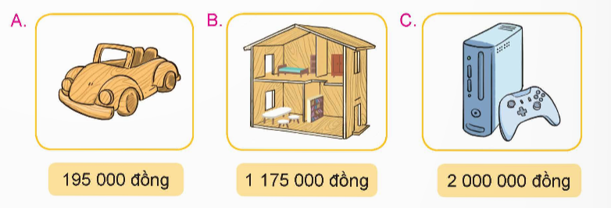  - GV mời 1 HS đọc yêu cầu bài.  - GV mời lớp làm việc chung: Quan sát tranh, đọc giá tiền thấp nhất của bộ trò chơi.  - GV mời HS trả lời.  - GV nhận xét, tuyên dương. | - 1 HS đọc yêu cầu bài, cả lớp lắng nghe.  - Lớp làm việc chung: Quan sát tranh, đọc số liệu mỗi tranh xác định đỉnh núi cao nhất trong 4 đỉnh núi trên.  - HS trình bày: Đáp án C. 25 000m  - 1 HS đọc yêu cầu bài, cả lớp lắng nghe.  - Lớp làm việc chung: Quan sát tranh, đọc giá tiền thấp nhất của bộ trò chơi.  - HS trình bày: Đáp án A. 195 000 đồng
Bài 2. Trong bốn năm, một cửa hàng đã thống kê số sản phẩm bán được như bảng số liệu dưới đây.  a. Nêu số sản phẩm cửa hàng bán mỗi năm.  b. Năm nào cửa hàng bán được nhiều sản phẩm nhất? Năm nào cửa hàng bán được ít sản phẩm nhất?  - GV mời 1 HS đọc yêu cầu bài.  - GV mời HS làm việc nhóm đôi, thực hiện yêu cầu bài tập a và b.  - GV mời đại diện các nhóm trả lời.  - GV mời các nhóm khác nhận xét, bổ sung.  - GV nhận xét, tuyên dương. | - 1 HS đọc yêu cầu bài, cả lớp lắng nghe.  - Đại diện các nhóm trả lời.  a. Số sản phẩm cửa hàng bán mỗi năm:  + 2020 bán được 2 873 SP  + 2021 bán được 2 837 SP  + 2022 bán được 3 293 SP  + 2023 bán được 3 018 SP  b. Năm 2022 cửa hàng bán được nhiều sản phẩm nhất (3 293SP) Năm 2021 cửa hàng bán được ít sản phẩm nhất (2 837)  - Các nhóm khác nhận xét, bổ sung.  - HS lắng nghe, sửa sai (nếu có).
  Năm | 2020 | 2021 | 2022 | 2023
  Số sản phẩm bán được | 2 873 | 2 837 | 3 293 | 3 018
Bài 3. Cuối ngày, người bán hàng nói rằng: “Doanh thu cả ngày của cửa hàng được khoảng 2 500 000 đồng. Thực tế doanh thu cả ngày của cửa hàng là 2 545 000 đồng.  a. Hỏi người bán hàng đã làm tròn doanh thu đến hàng nào?  b. Hãy làm tròn doanh thu thực tế của cửa hàng đến hàng chục nghìn.  - GV mời 1 HS đọc yêu cầu bài.  - GV mời lớp làm việc nhóm 4, thực hiện theo yêu cầu.  - GV mời đại diện các nhóm trả lời.  - GV mời các nhóm khác nhận xét, bổ sung.  - GV nhận xét, tuyên dương. | - 1 HS đọc yêu cầu bài, cả lớp lắng nghe.  - Lớp làm việc nhóm 4, thực hiện theo yêu cầu.  a. Người bán hàng đã làm tròn doanh thu đến hàng nghìn.  b. Làm tròn doanh thu thực tế của cửa hàng đến hàng chục nghìn:  2 550 000 đồng  - Đại diện các nhóm trình bày.  - Các nhóm khác nhận xét, bổ sung.  - Lắng nghe, sửa sai (nếu có)
4. Vận dụng trải nghiệm. (3 phút)
Bài 4. Rô-bốt lập số 863 749 bằng các tấm thẻ như hình dưới đây:  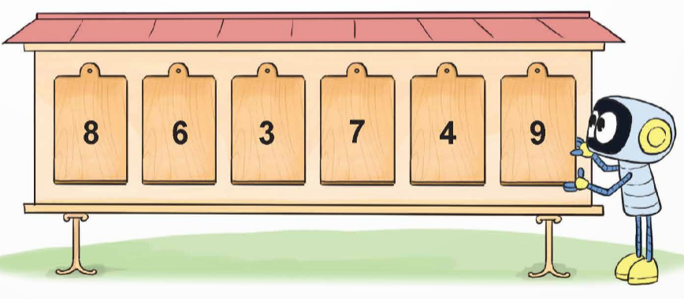  Em hãy đổi chỗ 2 tấm thẻ để nhận được một số lẻ lớn nhất.  - GV mời 1 HS đọc yêu cầu bài.  - GV mời cả lớp suy nghĩ và tìm hiểu.  - GV mời HS trả lời.  - GV mời các HS khác nhận xét, bổ sung.  - GV nhận xét, tuyên dương.  - GV nhận xét tiết học.  - Dặn dò bài về nhà. | - 1 HS đọc yêu cầu bài, cả lớp lắng nghe.  - Lớp làm việc cá nhân.  - HS trả lời:  + Nếu đổi chỗ 2 tấm thẻ thì ta đổi chỗ tấm thẻ số 6 ở hàng chục nghìn với tấm thẻ số 7 ở hàng trăm, ta được số lẻ lớn nhất là: 873 649  - HS khác nhận xét, bổ sung (nếu có).
IV. ĐIỀU CHỈNH SAU BÀI DẠY
………………………………………………………………………………………

Đạo đức
Bài 1: BIẾT ƠN NGƯỜI LAO ĐỘNG CÓ CÔNG VỚI QUÊ HƯƠNG ĐẤT NƯỚC (T1)
I. YÊU CẦU CẦN ĐẠT
1. Năng lực đặc thù:
- Kể được tên và đóng góp của những người có công với quê hương đất nước.
- Biết vì sao phải biết ơn những người có công với quê hương, đất nước.
- Thể hiện được lòng biết ơn bằng lời nói, việc làm cụ thể phù hợp với lứa tuổi.
2. Năng lực chung.
- Năng lực tự chủ, tự học: Chủ động tích cực tìm hiểu về những đống góp của những người có công với quê hương, đất nước.
- Năng lực giải quyết vấn đề và sáng tạo: Nhắc nhở bạn bè có thái độ, hành vi biét ơn những người có công với quê hương đất nước.
- Năng lực giao tiếp và hợp tác: Trao đổi với bạn và mọi người về những đóng góp của người có công với quê hương, đất nước.
3. Phẩm chất.
- Phẩm chất yêu nước: Thể hiện qua thái độ và việc làm phù hợp với lứa tuổi thể hiện lòng biết ơn những người có công với quê hương, đất nước.
- Phẩm chất chăm chỉ: Ham học hỏi tìm iểu về các nhân vật lịch sử có công với quê hương, đất nước.
- Phẩm chất trách nhiệm: Có ý thức trách nhiệm với lớp, tôn trọng tập thể. Yêu thích các sản phẩm công nghệ.
II. ĐỒ DÙNG DẠY HỌC
- GV: Kế hoạch bài dạy, bài giảng Power point.
- HS: SGK
III. CÁC HOẠT ĐỘNG DẠY HỌC CHỦ YẾU.
Hoạt động của giáo viên | Hoạt động của học sinh
1. Khởi động: (3 phút)
- GV cho HS xem video, hát bài “Biết ơn chị Võ Thị Sáu” (sáng tác: Nguyễn Đức Toàn) và trả lời câu hỏi:  + Bài hát nói về điều gì?  + Em có suy nghĩ, cảm nhận gì về điều đó?  - GV mời 1, 2 HS trả lời câu hỏi.  - GV nhận xét, kết luận, dẫn vào bài mới:  Chúng ta có cuộc sống hoà bình, tự do và hạnh phúc như ngày hôm nay là nhờ công lao của các thế hệ đi trước đã bảo vệ và dựng xây quê hương, đất nước. Bởi vậy, chúng ta cần biết ơn những người có công với quê hương, đất nước. Bài học hôm nay sẽ giúp chúng ta hiểu được vì sao phải biết ơn những người có công với quê hương, đất nước và những việc cần làm để thể hiện lòng biết ơn ấy. | -HS xem video, hát, trả lời câu hỏi:  + Bài hát nói về lòng biết ơn người anh hùng Võ Thị Sáu.  + Cảm thấy tự hào, biết ơn chị Võ Thị Sáu.  - HS lắng nghe và ghi tên bài
2. Hoạt động khám phá: (28-30 phút)
Hoạt động 1: Tìm hiểu những đóng góp của những người có công với quê hương, đất nước. (Làm việc chung cả lớp)  - GV hướng dẫn HS đọc thông tin “Võ Thị Sáu – nữ anh hùng huyền thoại vùng Đất Đỏ” trong SGK (mục 1.a phần Khám phá), thảo luận nhóm đôi để trả lời câu hỏi:  + Chị Võ Thị Sáu đã có công gì với quê hương, đất nước.  + Hãy chia sẻ suy nghĩ, cảm nhận của em về tấm gương đó.  - GV mời một HS đọc to/kể lại thông tin cho cả lớp cùng nghe; đại diện 1, 2 nhóm trả lời câu hỏi. Các HS khác lắng nghe, nhận xét, bổ sung ý kiến.  - GV tiếp tục mời 1 – 2 HS chia sẻ cảm xúc của mình về tấm gương chị Võ Thị Sáu.  - GV nhận xét tinh thần, thái độ học tập và kết quả thảo luận của HS, trình chiếu một số ý chính trong thông tin và kết luận:  Chị Võ Thị Sáu đã cống hiến cả cuộc đời cho cách mạng, cho đất nước. Tấm gương của chị là biểu tượng của thế hệ trẻ về một lòng nồng nàn yêu nước, sẽ còn lưu lại trong sử sách và trong trái tim hàng triệu người Việt Nam. | - HS đọc thông tin, thảo luận nhóm đôi, ghi kết quả thảo luận vào nháp/Phiếu.  - 1 − 2 HS đại diện nhóm trả lời câu hỏi 1:  + Chị Võ Thị Sáu đã tham gia cách mạng từ năm 14 tuổi; trở thành chiến sĩ trinh sát nổi tiếng gan dạ; chiến đấu tiêu diệt kẻ thù; bị tra tấn vẫn hiên ngang,... những việc làm anh dũng của chị góp phần bảo vệ quê hương, đất nước.  + Một số HS chia sẻ cảm xúc: tin yêu, kính phục, biết ơn chị Võ Thị Sáu.  - HS trả lời câu hỏi theo hiểu biết cảu mình  - Cả lớp nhận xét, bổ sung.  - HS lắng nghe, rút kinh nghiệm.
Nhiệm vụ 2: Quan sát ảnh và thực hiện yêu cầu
- GV tổ chức cho HS làm việc nhóm, mỗi nhóm quan sát một bức ảnh trong SGK (mục 1.b phần Khám phá) và thực hiện yêu cầu: Nêu những đóng góp cho quê hương, đất nước của nhân vật trong bức ảnh đó.  - GV quan sát, hỗ trợ, gợi ý các nhóm gặp khó khăn khi thực hiện nhiệm vụ.  - GV lần lượt mời đại diện các nhóm trình bày kết quả thực hiện nhiệm vụ.  - GV nhận xét tinh thần, thái độ học tập và kết quả thực hiện yêu cầu của HS; lần lượt chiếu từng hình ảnh, nêu thông tin ngắn gọn về mỗi nhân vật và đóng góp của họ.  Nhiệm vụ 3: Tìm hiểu mở rộng  - GV tổ chức cho HS tham gia trò chơi “Tiếp sức” để thực hiện yêu | cầu thứ 2 (mục 1.b phần Khám phá trong SGK): Hãy kể thêm tên và đóng góp của những người có công với quê hương, đất nước trong các lĩnh vực kinh tế, chính trị, văn hoá, khoa học, giáo dục,. . . mà em biết. (Hoặc người có công trong thời kì chiến tranh, người có công trong thời kì hoà bình.)  - GV phổ biến luật chơi.  - GV chia bảng thành 2 phần, ghi đội 1, đội 2 vào từng phần; Chọn 2 đội chơi, mỗi đội từ 3 – 5 HS.  - GV mời các HS khác nhận xét, đánh giá kết quả của hai đội. GV hỏi thêm hiểu biết của HS về đóng góp của các nhân vật được ghi trên bảng.  - GV nhận xét, kết luận. | - HS làm việc nhóm, quan sát ảnh, nêu đóng góp của nhân vật trong ảnh, ghi vào phiếu học tập/nháp.  - Đại diện nhóm trình bày kết quả thảo luận:  Ảnh 1: Đại tướng Võ Nguyên Giáp: Được bình chọn là 1 trong 10 vị tướng giỏi nhất thế giới, là đại tướng đầu tiên của Việt Nam khi mới 37 tuổi.  Ảnh 2: Nhạc sĩ Văn Cao: Tác giả của bài hát Tiến quân ca – Quốc ca chính thức của Việt Nam. Ảnh 3: Bác sĩ Tôn Thất Tùng: Bác sĩ phẫu thuật nổi danh trong lĩnh vực nghiên cứu về gan. Ảnh 4: Mẹ Việt Nam anh hùng Nguyễn Thị Thứ: người mẹ có nhiều con, cháu hi sinh nhất trong cả hai cuộc kháng chiến chống | Pháp, chống Mỹ.  Ảnh 5: Giáo sư – Nhà giáo Nhân dân Hoàng Xuân Sính: nữ giáo sư Toán học đầu tiên của Việt Nam, có nhiều đóng góp quan trọng trong lĩnh vực giáo dục, nghiên cứu khoa học và Toán học.  Ảnh 6: Bà Mai Kiều Liên – Tổng Giám đốc Công ty sữa Việt Nam Vinamilk, Anh hùng lao động thời kì đổi mới, một trong những doanh nhân quyền lực nhất Châu Á, có đóng góp nổi bật cho nền kinh tế Việt Nam và khu vực.  - HS điều khiển trò chơi, tham gia chơi. Lần lượt từng thành viên của mỗi đội lên bảng ghi tên người có công với quê hương, đất nước ở các lĩnh vực khác nhau.  - Sau khi ghi xong, HS trình bày về đóng góp của từng nhân vật.  - Các HS khác quan sát, cổ vũ, nhận xét, bổ sung, đánh giá các đội chơi.  - HS lắng nghe
3. Vận dụng trải nghiệm. (3 phút)
- GV tổ chức cho HS chơi trò “Phóng viên nhí”, chia sẻ một số việc bản thân đã làm để thể hiện lòng biết ơn đối với người có công với quê hương, đất nước.  - GV chọn một HS xung phong làm phóng viên, lần lượt hỏi các bạn trong lớp:  + Bạn đã làm gì để thể hiện lòng biết ơn đối với người có công với quê hương, đất nước?  + Có khi nào bạn chứng kiến những lời nói, việc làm chưa biết ơn người có công với quê hương đất nước?  + Bạn có suy nghĩ gì về điều đó?  - GV nhận xét tiết học, tuyên dương HS học tích cực.  - GV nhận xét tiết học.  - Dặn dò về nhà. | - HS tham gia chơi.  - 1HS làm phóng viên và hỏi cả lớp.  - 3-5 HS trả lời theo suy nghĩ của bản thân  - Hs lắng nghe
IV. ĐIỀU CHỈNH SAU BÀI DẠY:
..............................................................................................................................

Thứ Tư ngày 10 tháng 9 năm 2025

Tiếng Việt
ĐỌC: CÁNH ĐỒNG HOA (TIẾT 1+2)
I. YÊU CẦU CẦN ĐẠT.
1. Năng lực đặc thù:
- Đọc đúng từ ngữ, câu, đoạn và toàn bộ câu chuyện Cánh đồng hoa. Biết đọc diễn cảm phù hợp với lời người kể chuyện, lời đối thoại của các bạn nhỏ trong câu chuyện.
- Biết cách tiếp nhận văn bản tự sự (thông qua nắm bắt trình tự các sự việc, nhân vật; lời nói, cử chỉ, hành động, suy nghĩ,... của nhân vật).
- Nhận thấy những phẩm chất tốt đẹp của các bạn nhỏ người Chăm được thể hiện qua lời nói, suy nghĩ, việc làm,... (Các bạn yêu thương nhau, luôn vui tươi, hồn nhiên. Các bạn yêu quê hương, sống có trách nhiệm, biết bảo vệ môi trường bằng việc làm cụ thể, phù hợp lứa tuổi. Các bạn thông minh, tìm ra được ý tưởng sáng tạo để giải quyết tình huống.)
- Hiểu điều tác giả muốn nói qua câu chuyện Cánh đồng hoa: Cần có những việc làm cụ thể để góp phần làm cho làng quê, khu phố luôn sạch đẹp. Việc làm đó, dù là nhỏ bé, cũng khiến chúng ta và mọi người đều cảm thấy hạnh phúc.
- Phát triển năng lực ngôn ngữ.
- Biết vận dụng bài học vào thực tiễn cuộc sống
2. Năng lực chung.
- Năng lực tự chủ, tự học: Tích cực tập đọc, cố gắng luyện đọc đúng, luyện đọc diễn cảm tốt.
- Năng lực giải quyết vấn đề và sáng tạo: Nâng cao kĩ năng tìm hiểu ý nghĩa nội dung bài đọc và vận dụng vào thực tiễn.
- Năng lực giao tiếp và hợp tác: Phát triển năng lực giao tiếp trong trả lời các câu hỏi và hoạt động nhóm.
3. Phẩm chất.
- Phẩm chất nhân ái: Thông qua bài văn, biết yêu quý và trân trọng bạn bè.
- Phẩm chất chăm chỉ: Có ý thức tự giác luyện đọc, trả lời các câu hỏi.
- Phẩm chất trách nhiệm: Biết giữ trật tự, lắng nghe và học tập nghiêm túc.
II. ĐỒ DÙNG DẠY HỌC VÀ HỌC LIỆU.
- GV: Kế hoạch bài dạy, bài giảng Power point.
- HS: SGK
III. HOẠT ĐỘNG DẠY HỌC CHỦ YẾU
Hoạt động của giáo viên | Hoạt động của học sinh
1. Khởi động: (3 phút)
- GV tổ chức trò chơi “Biển báo giao thông”  - GV hướng dẫn cách chơi:  + Các em chơi cá nhân theo tinh thần xung phong, mỗi người sẽ chọn 1 đảo hoặc quần đảo và trả lời câu hỏi bên trong. Trả lời đúng được tuyên dương, trả lời sai thì nhường quyền trả lời cho bạn khác. Nếu trả lời đúng các em được quyền mời một bạn nào đó chơi tiếp. Trò chơi sẽ kết thúc khi có 4 câu hỏi được làm xong.  + Câu 1: Đọc đoạn 1 và trả lời câu hỏi:  Khung cảnh thiên nhiên khi các bạn nhỏ đi chăn trâu được miêu tả như thế nào?  + Câu 2: Đọc đoạn 2 và trả lời câu hỏi:  Em Bống đã phát hiện ra trò chơi gì?  + Câu 3: Đọc đoạn 3 và trả lời câu hỏi:  Các chi tiết nào cho thấy các bạn rất thích (rất hào hứng) với trò chơi?  + Câu 4: Em hãy đọc cả bài và nêu nội dung bài đọc.  - GV Nhận xét, tuyên dương.  - GV nhắc HS và dẫn dắt vào bài mới. | - HS lắng nghe GV giới thiệu cách chơi.  - HS tham gia chơi:  + Khung cảnh thiên nhiên khi các bạn nhỏ đi chăn trâu rất đẹp và hữu tình: cỏ tươi tốt, có suối nhỏ, nước trong veo. Quanh suối là đồng cỏ rộng, gió không có vật cản cứ tha hồ rong chơi, thỉnh thoảng lại vút qua tai như đùa nghịch.  + Em Bống phát hiện ra trò chơi bịt tai nghe gió, chơi bằng cách bịt nhẹ tai lại rồi mở ra và lặp lại.  + Bạn nào cũng thử bọt tai nghe gió, tập trung suy nghĩ để tìm lí do giải thích cho việc gió nói.  Mỗi vùng miền đều có những sản vật đặc trưng mang đậm nét dấu ấn của vùng miền đó. Hiểu và tự hào về sản vật, có ý thức phát triển sản vật chính là một trong những biểu hiện của tình yêu quê hương.  - HS lắng nghe.
2. Khám phá. (15-20 phút)
2.1. Luyện đọc đúng.  - GV đọc mẫu lần 1: Đọc diễn cảm cả bài, với ngữ điệu chung: chậm rãi, tình cảm; nhấn giọng ở những từ ngữ thể hiện tâm trạng, cảm xúc của nhân vật.  - GV HD đọc: Đọc diễn cảm cả bài, cần biết đọc phù hợp với lời người kể chuyện, lời đối thoại của các bạn nhỏ trong câu chuyện.  - Gọi 1 HS đọc toàn bài.  - GV chia đoạn:  + Đoạn 1: Từ đầu đến múa hát tưng bừng.  + Đoạn 2: Tiếp theo đến … thế nào bây giờ?  + Đoạn 3: Tiếp theo đến … chỗ đổ rác đâu.  + Đoạn 4: Tiếp theo đến … tiếng trống rộn ràng.  + Đoạn 5: Phần còn lại.  - GV gọi 5 HS đọc nối tiếp theo đoạn.  - GV hướng dẫn luyện đọc từ khó: chọi cỏ gà, vỗ trống, , chỗ đổ rác, hoa ngũ sắc,…  - GV hướng dẫn luyện đọc câu:  Họ hồ hởi/ cùng các bạn/ bắt tay vào dọn rác,/ xới đất,/ gieo hạt,/ trồng cây;// ngày ngày,/ tưới nước,/ nhổ cỏ,/ bắt sâu.//  - GV HD đọc diễn cảm: Đọc chậm rãi, tình cảm; nhấn giọng ở những từ ngữ thể hiện tâm trạng, cảm xúc của nhân vật.  - GV mời 5 HS đọc nối tiếp đoạn.  - GV nhận xét tuyên dương. |  | - Hs lắng nghe GV đọc.  - HS lắng nghe giáo viên hướng dẫn cách đọc.  - 1 HS đọc toàn bài.  - HS quan sát và đánh dấu các đoạn.  - 5 HS đọc nối tiếp theo đoạn.  - HS đọc từ khó.  - 2-3 HS đọc câu.  - HS lắng nghe cách đọc đúng ngữ điệu.  - 5 HS đọc nối tiếp theo đoạn.
2.2. Luyện đọc diễn cảm.  - GV đọc mẫu diễn cảm toàn bài, giọng đọc phù hợp với ngữ điệu bài đọc .  - GV Hướng dẫn cách đọc diễn cảm:  + Đọc giọng chậm, buồn thể hiện tâm trạng của các bạn nhỏ khi thấy đồng cỏ có nguy cơ trở thành bãi rác.  + Đọc giọng nhanh, vui tươi thể hiện tâm trạng của các bạn nhỏ khi nghĩ ra ý tưởng.  + Biết đổi giọng nhân vật, giọng kể chuyện khi đọc lời thoại,…  - GV yêu cầu HS luyện đọc diễn cảm theo nhóm đôi một số câu thể hiện lời nói của các nhân vật.  - GV theo dõi nhận xét, tuyên dương (sửa sai). |  | - HS lắng nghe GV đọc mẫu diễn cảm.  - HS nghe GV hướng dẫn cách đọc.  - HS luyện đọc nhóm đôi:  + Cứ thế này, đồng cỏ sẽ thành bãi rác mất thôi?  + Bọn mình đâu còn chỗ mà vui chơi!  + Biết làm thế nào bây giờ?  + Các cậu có thấy bầu trời như một vườn hoa không?  + Chúng ta sẽ biến nơi đây thành cánh đồng hoa. Mọi người không nỡ lấy cánh đồng đẹp làm chỗ đổ rác đâu.
2.3. Luyện đọc toàn bài.  - GV gọi 5 HS đọc nối tiếp theo đoạn.  - GV nhận xét, tuyên dương (sửa sai)  - GV mời HS luyện đọc theo cặp.  - GV nhận xét, tuyên dương (sửa sai)  - GV nhận xét chung. |  | - 5 HS đọc nối tiếp theo đoạn.  - HS lắng nghe, rút kinh nghiệm.  - HS đọc theo cặp, mỗi bạn đọc 1 đoạn cho đến hết bài.  - HS lắng nghe, rút kinh nghiệm.
3. Tìm hiểu bài. (15-20 phút)
3.1. Giải nghĩa từ.  - GV yêu cầu HS đọc thầm bài 1 lượt, tìm trong bài những từ ngữ nào khó hiểu thì đưa ra để GV hỗ trợ.  - Ngoài ra GV đưa ra một số từ ngữ giải nghĩa từ cho HS, kết hợp hình ảnh mình hoạ (nếu có)  + Ja Ka, Mư Hoa, Ja Prok, Mư Nhơ: Tên các bạn nhỏ người Chăm.  + Hoa ngũ sắc: Hoa của loài cây thân gỗ, thân nhỏ, mọc thành bụi; hoa có nhiều màu rực rỡ tạo thành chùm. | - HS đọc thầm cá nhân, tìm các từ ngữ khó hiểu để cùng với GV giải nghĩa từ.  - HS nghe giải nghĩa từ
3.2. Tìm hiểu bài.  - GV gọi HS đọc và trả lời lần lượt các câu hỏi trong sgk. Đồng thời vận dụng linh hoạt các hoạt động nhóm bàn, hoạt động chung cả lớp, hòa động cá nhân,…  - GV hỗ trợ HS gặp khó khăn, lưu ý rèn cách trả lời đầy đủ câu.  + Câu 1: Các bạn nhỏ có những hoạt động vui chơi nào trên đồng cỏ đầu làng? Chuyện gì đã xảy ra ở đó?  + Câu 2: Khi thấy đồng cỏ có nguy cơ trở thành bãi rác, các bạn nhỏ lo buồn thế nào? Các bạn nhỏ đã có ý tưởng gì?  + Câu 3: Các bạn nhỏ đã thực hiện ý tưởng đó như thế nào và kết quả ra sao? Các bạn có cảm xúc gì trước thành quả đạt được.  + Câu 4: Kể tóm tắt nội dung câu chuyện “Cánh đồng hoa” theo gợi ý.  + Câu 5: Em rút ra được bài học gì từ câu chuyện?  - GV nhận xét, tuyên dương  - GV mời HS tự tìm và nêu nội dung bài bài học.  - GV nhận xét và chốt:  Cần có những việc làm cụ thể để góp phần làm cho làng quê khu phố luôn sạch, đẹp. Việc làm đó dù là bé nhỏ cũng khiến chúng ta và mọi người đều cảm thấy hạnh phúc. | - HS đọc câu hỏi, suy nghĩ trả lời lần lượt các câu hỏi:  + Trên đồng cỏ các bạn thường vui chơi, vỗ trống, múa hát.,... các bạn múa hát tưng bừng theo nhịp trống của Ja Ka.  + Tại chỗ vui chơi của các bạn có một bãi rác và nó lớn dần lên, bốc mùi.  + Khi thấy cánh đồng cỏ có thể thành bãi rác, các bạn nhỏ rất lo buồn (chẳng hò hét, nô đùa như mọi ngày, Mư Nhơ thở dài; Mư Hoa dấu những giọt nước mắt; Ja Ka, Ja Prok rầu rĩ,...).  + Mư Hoa đã nghĩ ra ý tưởng và được các bạn tán thành: cải tạo đồng cỏ thành cánh đồng hoa.  + Các bạn quyết tâm thực hiện ý tưởng: nói với cô bác nói với cô bác trong làng và được nhiều người hưởng ứng. Các bạn cùng cô bác dọn rác, xới đất, gieo hạt, trồng cây. Ngày ngày tưới nước, nhổ cỏ, bắt sâu.  + Kết quả: Cây đam chồi, nẩy lộc, nhú nở những bông hoa đầu tiên, rồi đua nhau khoe sắc, không ai đến cánh đồng đổ rác. Kết quả ngoài mong đợi: Với đồng hoa đẹp, ngôi làng trở nên nổi tiếng, đón nhiều khách tham quan. Trước những thành quả ấy, các bạn rất vui, cùng nhảy múa, ca hát giữa rừng hoa.  + HS kể tóm tắt: Ja Ka và các bạn thường vui chơi trên đồng cỏ. Gần đây trên đồng cỏ xuất hiện bãi rác lớn. Các bạn rất buồn và lo lắng vì nguy cơ đồng cỏ sẽ thành bãi rác. Bỗng Mư hoa nghĩ ra ý tưởng biến cánh đồng cỏ thành cánh đồng hoa để mọi người không đến đổ rác. Thế là các bạn cùng cô bác trong làng bắt tay dọn rác, xới đất, trồng cây và chăm sóc cây. 3 tháng sau cảnh đồng đủ cỏ đã thành rừng, hoa rực rở, không ai đến đổ rác nữa với đồng hoa, ngôi làng trở nên nổi tiếng, đón nhiều khách tới tham quan. Các bạn nhỏ và dân làng vô cùng hạnh phúc.  + HS tự nêu ý kiến của mình (VD: em sẽ học theo các bạn sẽ bàn bạc với các bạn cùng nhau dọn về sinh trong trường, khu phố, thôn buôn,...)  - 2 - 3 HS tự rút ra nội dung bài học  - 3 - 4 HS nhắc lại nội dung bài học.
3.3. Luyện đọc lại.  - GV yêu cầu HS làm việc theo nhóm đọc (5 em, mỗi em đọc 1 đoạn), đọc nối tiếp diễn cảm bài đọc.  - GV mời HS nhận xét nhóm đọc.  - GV nhận xét, tuyên dương. | - HS luyện đọc lại diễn cảm theo nhóm 5.  - HS nhận xét cách đọc diễn cảm của các nhóm
4. Luyện tập theo văn bản đọc. (5 phút)
Bài 1. Xếp những từ in đậm dưới đây vào nhóm thích hợp.  - GV yêu cầu HS đọc đề bài.  - Mời HS làm việc cá nhân.  + Mỗi lần Ja Ka vỗ trống, các bạn lại cùng múa hát tưng bừng.  + Bọn mình còn đâu chỗ mà vui chơi!  + Biết ý tưởng đó, nhiều cô bác trong làng đã hưởng ứng.  + Nhóm bạn vui mừng nhảy múa, ca hát giữa muôn hoa rực rỡ, trong tiếng trống rộn ràng.  - GV mời HS nhận xét nhóm đọc.  - GV nhận xét, tuyên dương. | - 1 HS đọc đề bài, cả lớp đọc thầm để tìm hiểu nội dung bài tập.  - HS làm bài cá nhân vào vở và trình bày trước lớp.  - HS nhận xét cách đọc diễn cảm của các nhóm
  Động từ | Tính từ
  Vui chơi, hưởng ứng | Tưng bừng, rộn ràng
Bài 2. Tìm từ có thể thay thế từ in đậm trong mỗi câu ở bài tập 1.  - GV yêu cầu HS đọc đề bài.  - Mời HS làm việc nhóm đôi vào phiếu học tập và trình bày trước lớp.  - GV mời HS nhận xét các nhóm.  - GV nhận xét, tuyên dương. | - 1 HS đọc đề bài, cả lớp đọc thầm để tìm hiểu nội dung bài tập.  - HS làm việc nhóm đôi vào phiếu học tập và trình bày:  PHIẾU HỌC TẬP  Tìm từ có thể thay thế từ in đậm trong mỗi câu ở bài tập 1  + Tưng bừng : thay thế: rộn ràng, rộn rã, sôi nổi,...  + Vui chơi: thay thế: vui đùa, nô đừa, đùa nghịch,...  + Hưởng ứng: thay thế: ủng hộ, tán thành, đồng thuận,...  + Rộn ràng: thay thế: rộn vang, rộn rã,...  - HS nhận xét các nhóm.  - HS lắng nghe, sửa chữa.
5. Vận dụng trải nghiệm. (3 phút)
- GV yêu cầu HS suy nghĩ cá nhân và nêu một số việc nên làm, không nên tại trường, lớp hoặc nơi em ở.  - Nhận xét, tuyên dương.  - GV nhận xét tiết dạy.  - Dặn dò bài về nhà. | - HS suy nghĩ cá nhân và nêu một số việc làm tốt tại trường, lớp hoặc nơi em ở.  - VD:  + Những việc nên làm trồng cây, nhặt rác, tái chế đồ nhựa,  + Những việc không nên làm: đốt rơm rạ, xả rác bừa bãi, chật phá cây xanh,…  - HS lắng nghe, rút kinh nghiệm.
IV. ĐIỀU CHỈNH SAU BÀI DẠY:
.......................................................................................................................................

Toán
BÀI 2. ÔN TẬP CÁC PHÉP TÍNH VỚI SỐ TỰ NHIÊN (T1)
I. YÊU CẦU CẦN ĐẠT
1. Năng lực đặc thù:
- Nhắc lại được một số tính chất của phép tính (giao hoán, kết hợp, phân phối,...), thực hiện được các phép tính cộng, trừ, nhân, chia với số tự nhiên.
- HS vận dụng được việc thực hiện các phép tính cộng, trừ, nhân, chia với số tự nhiên, một số tính chất của phép tính để giải quyết một số tình huống thực tế.
- Phát triển năng lực lập luận, tư duy toán học và năng lực giao tiếp toán học
2. Năng lực chung.
- Năng lực tự chủ, tự học: lắng nghe, trả lời câu hỏi, làm bài tập.
- Năng lực giải quyết vấn đề và sáng tạo: tham gia trò chơi, vận dụng.
- Năng lực giao tiếp và hợp tác: hoạt động nhóm.
3. Phẩm chất.
- Phẩm chất nhân ái: Có ý thức giúp đỡ lẫn nhau trong hoạt động nhóm để hoàn thành nhiệm vụ.
- Phẩm chất chăm chỉ: Chăm chỉ suy nghĩ, trả lời câu hỏi; làm tốt các bài tập.
- Phẩm chất trách nhiệm: Giữ trật tự, biết lắng nghe, học tập nghiêm túc.
II. ĐỒ DÙNG DẠY HỌC
- GV: SGK và các thiết bị, học liệu và đồ dùng phục vụ cho tiết dạy.
- HS: SGK

III. HOẠT ĐỘNG DẠY HỌC CHỦ YẾU

Hoạt động của giáo viên | Hoạt động của học sinh
1. Khởi động: (3 phút)
- GV tổ chức trò chơi để khởi động bài học.  + Câu 1: Thực hiện phép tính: 4 755 + 2 368  + Câu 2: Thực hiện phép tính: 9 871 - 685  + Câu 3: Thực hiện phép tính: 356 x 2  + Câu 4: Thực hiện phép tính: 768 : 4  - GV Nhận xét, tuyên dương.  - GV dẫn dắt vào bài mới | - HS tham gia trò chơi  + Câu 1: 7 123  + Câu 2: 9 186  + Câu 3: 712  + Câu 4: 192  - HS lắng nghe.
2. Hoạt động thực hành. (28-30 phút)
Bài 1. Đặt tính rồi tính.  a) 7 318 + 3191 83 500 – 28 150  681 + 14 609  b) 172 x 4 307 x 15 4 488 : 34  - GV mời 1 HS đọc yêu cầu bài 1.  - GV mời lớp làm việc nhóm đôi: Cùng nhau thảo luận và thực hiện các phép tính trên.  - GV mời đại diện các nhóm trả lời.  - GV mời các nhóm khác nhận xét, bổ sung.  - GV nhận xét, tuyên dương. | - 1 HS đọc yêu cầu bài 1.  - Cả lớp làm việc nhóm đôi: Cùng nhau thảo luận và thực hiện các phép tính trên.  a)  b)  - Đại diện các nhóm trả lời.  - Các nhóm khác nhận xét, bổ sung.  - GV nhận xét, tuyên dương.
Bài 2. Không thực hiện phép tính, hãy tìm các cặp biểu thức có giá trị bằng nhau.  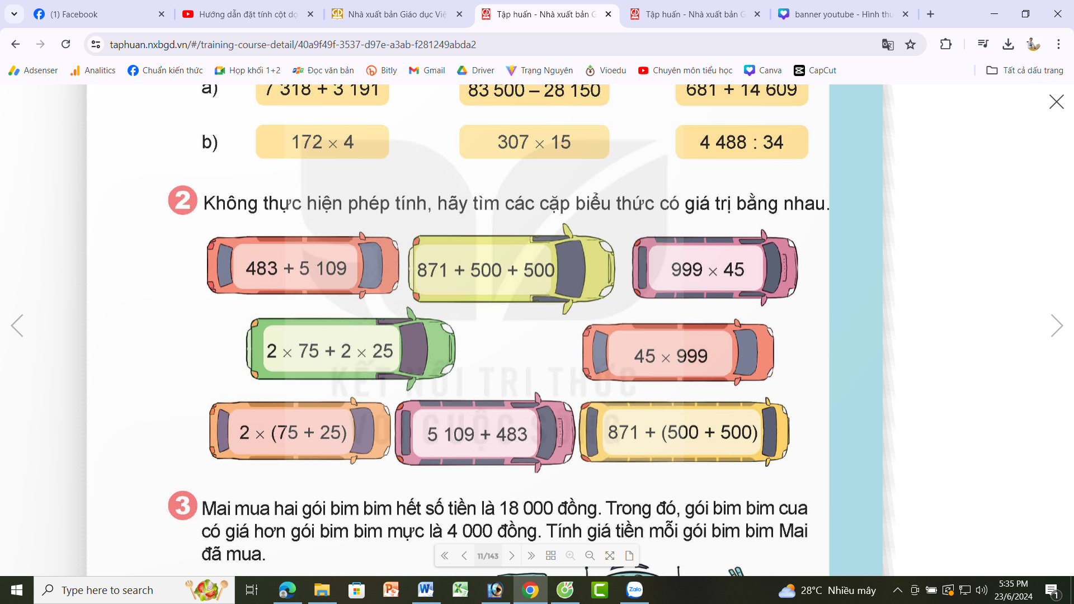  - GV mời 1 HS đọc yêu cầu bài 2.  - GV tổ chức chơi trò chơi ai nhanh ai đúng. Mời học sinh tham gia trò chơi theo hình thức cá nhân: GV hô bắt đầu thì HS sinh nghĩ nhanh và xung phong trả lời, giải thích vì sao bằng nhau. Nếu đúng sẽ được tuyên dương, nếu sai sẽ nhường câu trả lời cho bạn khác.  - GV theo dõi, đánh giá quá trình chơi và tuyên dương những em nhanh, đúng (có thể thưởng nếu gv có điều kiện tổ chức). | - 1 HS đọc yêu cầu bài 2, cả lớp lắng nghe, quan sát.  - HS tham gia chơi trò chơi ai nhanh ai đúng.  Khi GV hô bắt đầu thì HS sinh nghĩ nhanh và xung phong trả lời, giải thích vì sao bằng nhau.  =  (Phép cộng có tính chất giao hoán)  =  (Phép cộng có tính chất kết hợp)  =  (Phép nhân có tính chất giao hoán)  =  (Tính chất phân phối của phép nhân đối với phép cộng)  - HS lắng nghe, rút kinh nghiệm.
Bài 3. Mai mua 2 gói bim bim hết số tiền là 18 000 đồng. Trong đó, gói bim bim cua có giá hơn gói bim bim mực là 4 000 đồng. Tính giá tiền mỗi gói bim bim Mai đã mua.  - GV mời 1 HS đọc yêu cầu bài 3.  - GV Cùng HS tóm tắt bài toán.  - GV yêu cầu HS làm bài tập vào vở.  - GV thu bài, chấm và đánh giá kết quả, tuyên dương. | - GV mời 1 HS đọc yêu cầu bài 3. Cả lớp lắng nghe.  - HS tóm tắt bài toán:  + Mai mua: 2 gói bim bim hết 18 000đ  + Bim bim cua hơn bim bim mực: 4000 đ  + Tính giá tiền mỗi loại.  - GV yêu cầu HS làm bài tập vào vở.  Giải:  Giá tiền gói bim bim mực là:  (18 000 – 4 000) : 2 = 7 000 (đồng)  Giá tiền gói bim bim cua là:  18 000 – 7 000 = 11 000 (đồng)  Đáp số: Bim bim mực: 7 000 (đồng)  Bim bim cua: 11 000 (đồng)  - HS lắng nghe, sửa sai (nếu có).
4. Vận dụng trải nghiệm. (3 phút)
Bài 4. Tính tổng tất cẩccs số trong hình dưới đây bằng cách thuận tiện nhất.  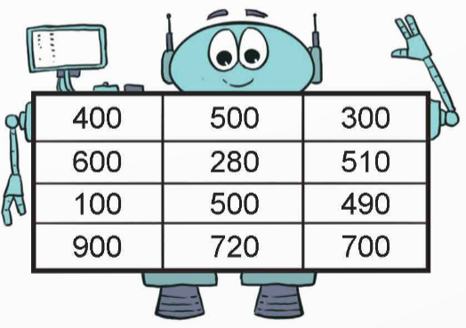  - GV mời 1 HS đọc yêu cầu bài.  - GV mời cả lớp suy nghĩ và tìm hiểu.  - GV mời HS trả lời.  - GV mời các HS khác nhận xét, bổ sung.  - GV nhận xét, tuyên dương.  - GV nhận xét tiết học.  - Dặn dò bài về nhà. | - 1 HS đọc yêu cầu bài, cả lớp lắng nghe.  - Lớp làm việc cá nhân.  - HS trả lời:  + Cách cộng thuận tiện nhất là ta đổi chỗ các số hạng sao cho cộng 2 số với nhau tròn nghìn:  400 + 600 + 100 + 900 + 500 + 500 + 280 + 720 + 300 + 700 + 510 + 490 = 6 000  - HS khác nhận xét, bổ sung (nếu có).
IV. ĐIỀU CHỈNH SAU BÀI DẠY:
............................................................................................................................................
Khoa học
THÀNH PHẦN VÀ VAI TRÒ CỦA
ĐẤT ĐỐI VỚI CÂY TRỒNG (T2)
I. YÊU CẦU CẦN ĐẠT
1. Năng lực đặc thù:
Năng lực khoa học: Nêu được một số thành phần của đất, trình bày được vai trò của đất đối với cây trồng.
2. Năng lực chung.
- Năng lực tự chủ, tự học: tích cực, chủ động tìm thông tin thực hiện nhiệm vụ theo yêu cầu của bài học.
- Năng lực trách nhiệm: Thực hiện nhiệm vụ của nhóm, tìm hiểu thành phần và vai trò của đất đối với cây trồng.
- Năng lực giao tiếp và hợp tác: Tham gia nhiệm vụ nhóm và chia sẻ trong nhóm, trình bày kết quả nhóm.

3. Phẩm chất.
- Phẩm chất chăm chỉ: Chuẩn bị bài trước khi đến lớp, hăng say tìm tòi kiến thức bên ngoài để mở rộng hiểu biết và thường xuyên xem lại kiến thức bài cũ.
- Phẩm chất trách nhiệm: Hoàn thành các nhiệm vụ tự học cá nhân, nắm được và thực hiện tốt nhiệm vụ khi làm việc nhóm.
II. ĐỒ DÙNG DẠY HỌC
- GV: SGK, tranh ảnh sưu tầm hoặc vật thể về các loại đất và các thiết bị, học liệu và đồ dùng phục vụ cho tiết dạy.
- HS: SGK

III. HOẠT ĐỘNG DẠY HỌC CHỦ YẾU

Hoạt động của giáo viên | Hoạt động của học sinh
1. Khởi động: (3 phút)
- GV tổ chức trò chơi “Mở mảnh ghép”  Cách chơi  - GV đưa ra các câu hỏi để HS trả lời. Ai có câu trả lời đúng sẽ mở được một mảnh ghép. Mở hết 4 mảnh ghép sẽ xuất hiện một bức ảnh cây mọc trên đất.  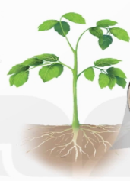  - GV khen ngợi HS tham gia chơi.  - GV nhận xét và dẫn dắt vào bài mới:  Cây có thể sống và phát triển nhờ các thành phần của đất, Vậy đất có vai trò như thế nào đối với cây trồng? | - Cả lớp lắng nghe và tham gia trò chơi.  - HS trả lời 4 câu hỏi để mở 4 mảnh ghép.  + Câu 1: Trong đất có những thành phần nào?  + Câu 2:Thành phần nào có trong đất nhiều nhất?  + Câu 3: Mùn được hình thành từ đâu?  + Câu 4: Kể tên một số loại đất mà em biết?  - HS lắng nghe.
2. Hoạt động khám phá: (15 phút)
Vai trò của đất đối với cây trồng.  - GV gọi 1 HS đọc không thông tin.  - GV yêu cầu HS làm việc nhóm, quan sát bộ rễ cây và thông tin ở hình 6 trả lời 2 câu hỏi SGK:  + Câu 1: Rễ cây lấy những gì từ đất?  + Câu 2: Vì sao cây có thể đứng vững không bị đổ?  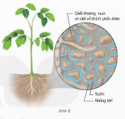  - GV mời đại diện các nhóm báo cáo kết quả thảo luận.  - GV kết luận: Rễ cây lấy chất khoáng, mùn, nước, không khí giúp cho cây sống và phát triển tốt giữ cho cây đứng vững.  - Mở rộng: GV gọi 1 HS đọc thông tin phần “Em có biết” để biết thêm các loại đất khác nhau  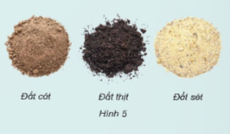  - Liên hệ: Địa phương em chủ yếu có đất loại nào? Kể tên một số loại cây thích hợp trồng ở loại đất đó. | - 1 HS đọc thông tin.  - HS hoạt động nhóm, chú ý quan sát đến bộ rễ cây và thông tin gợi ý trong ảnh để phát hiện được kiến thức.  + Câu 1: Rễ là bộ phận chủ yếu hút chất dinh dữơng (chất khoáng, mùn), nước và không khí có trong đất.  + Câu 2: Vì Rễ có vai trò bám vào lòng đất giúp cây đứng vững hơn, cố định cây ở vị trí ban đầu không bị đổ ngã.  - Đại diện các nhóm báo cáo kết quả thảo luận.  - HS lắng nghe  - 1 HS đọc cả lớp lắng nghe.  - 1 vài HS kể.
3. Hoạt động luyện tập. (15 phút)
3.1. Vai trò của đất với cây trồng  - GV yêu cầu học sinh thảo luận nhóm trình bày vai trò của đất với cây trồng dựa vào nội dung hình 6.  - GV yêu cầu đại diện các nhóm báo cáo kết quả, các nhóm khác bổ sung ý kiến.  - GV nhận xét, khen ngợi HS trình bày đúng.  - GV cho HS xem video về vai trò của đất đối với cây trồng.  - GV kết luận: vai trò của đất đối với cây trồng cung cấp nước không khí chất dinh dữơng cho cây và giữ cho cây đứng vững.  3.2. Hoạt động làm thay đổi thành phần đất và tác dụng của nó.  - GV yêu cầu HS thảo luận nhóm 2 quan sát việc làm của máy móc và con người trong 2 bức tranh hình 9 và trả lời câu hỏi trong phiếu học tập.  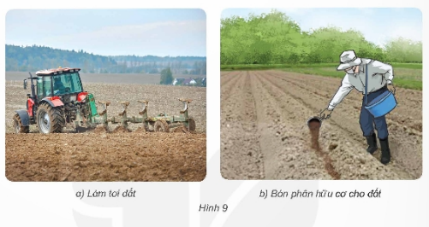  - GV Gọi đại diện các nhóm báo cáo kết quả, các nhóm khác bổ sung ý kiến.  - GV nhận xét, khen ngợi HS và chốt kết quả đúng của từng tranh.  3.2. Hoạt động làm tăng vai trò của đất đối với cây trồng.  - GV yêu cầu học sinh hoạt động cá nhân kể thêm hoạt động làm tăng vai trò của đất đối với cây trồng mà em biết.  - GV kết luận: Các hoạt động của con người đã làm thay đổi các thành phần của đất và có tác động đến chất lượng của đất đối với cây trồng.  - GV cho HS đọc thông tin phần “Em có biết” để biết thêm thông tin về nông nghiệp thông minh và bền vững. | - HS thảo luận nhóm.  - Đại diện nhóm trình bày, bổ sung.  - HS lắng nghe, ghi nhớ.  - HS xem video.  - HS thảo luận nhóm 2 và hoàn thành phiếu học tập.  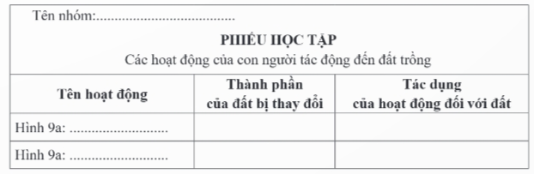  - Đại diện các nhóm báo cáo kết quả:  + Hoạt động hành 9a làm thay đổi thành phần không khí trong đất, giúp đất tơi xốp hơn và tăng không khí trong đất.  + Hoạt động hành 9b làm thay đổi chất dinh dưỡng làm tăng chất khoáng và mùn cho đất, giúp cây trồng có thể sống và phát triển.  - HS lắng nghe.  - 1 vài HS kể theo hiểu biết thực tế và thông tin đã sưu tầm: bón phân, vun xới đất, xây dựng hệ thống dẫn nước tưới cho cây trồng, ủ rơm rạ và rau củ dưới đất, tạo rãnh thoát nước,...  - HS lắng nghe  - 1 HS đọc cả lớp lắng nghe
4. Vận dụng trải nghiệm. (3 phút)
- Nhận xét tiết học .  - Dặn dò:  + Thực hiện xới đất và vun đất vào gốc cho cây trồng trong gia đình,  + Tìm hiểu thông tin cho bài 2: ô nhiễm, xói mòn đất và bảo vệ môi trường đất. | - HS lắng nghe, rút kinh nghiệm.  - HS nghe và thực hiện ở nhà.  - HS tìm hiểu bài sau.
IV. ĐIỀU CHỈNH SAU BÀI DẠY:
............................................................................................................................................

Thứ Năm ngày 11 tháng 9 năm 2025
Tiếng Việt
VIẾT: TÌM HIỂU CÁCH VIẾT BÀI VĂN
KỂ CHUYỆN SÁNG TẠO (TIẾP)
I. YÊU CẦU CẦN ĐẠT.
1. Năng lực đặc thù:
- Biết cách viết bài văn kể chuyện sáng tạo (bằng cách đóng vai nhân vật kể lại câu chuyện) với bố cục 3 phần (mở bài, thân bài, kết bài) và các yêu cầu cụ thể của mỗi phần.
- Phát triển năng lực ngôn ngữ.
- Biết vận dụng kiến thức từ bài học để vận dụng vào thực tiễn
2. Năng lực chung.
- Năng lực tự chủ, tự học: Tích cực học tập, tiếp thu kiến thức để thực hiện tốt nội dung bài học.
- Năng lực giải quyết vấn đề và sáng tạo: Nâng cao kĩ năng tìm hiểu bài văn kể chuyện sáng tạo, vận dụng bài đọc vào thực tiễn.
- Năng lực giao tiếp và hợp tác: Phát triển năng lực giao tiếp trong trò chơi và hoạt động nhóm.
3. Phẩm chất.
- Phẩm chất nhân ái: Thông qua bài học, biết lắng nghe ý kiến của bạn nêu để xem xét và thống nhất.
- Phẩm chất chăm chỉ: Có ý thức tự giác trong học tập, trò chơi và vận dụng.
- Phẩm chất trách nhiệm: Biết giữ trật tự, lắng nghe và học tập nghiêm túc.
II. ĐỒ DÙNG DẠY HỌC VÀ HỌC LIỆU.
- GV: Kế hoạch bài dạy, bài giảng Power point.
- HS: SGK
III. HOẠT ĐỘNG DẠY HỌC CHỦ YẾU
Hoạt động của giáo viên | Hoạt động của học sinh
1. Khởi động: (3 phút)
- GV yêu cầu HS nhắc lại cách viết văn kể chuyện sáng tạo đã học ở tiết trước.  - HS xem lại bài “một chuyến phiêu lưu” và nhớ lại trong bài văn đã sáng tạo phần nào.  - GV nhận xét và dẫn dắt vào bài mới  Ở tiết học trước, các em đã hiểu cách viết bài văn kể chuyện sáng tạo như bổ sung thêm một số nội dung: kể, tả, thêm lời thoại,…Tiết học này chúng ta sẽ tiếp tục tìm hiểu cách viết bài văn sáng tạo bằng một cách khác, đó là cách nào? Thì cô mời các em cùng tiểu hiểu bài hôm nay. | - 1 HS nhắc lại cách viết văn kể chuyện sáng tạo đã học ở tiết trước.  - HS xem lại bài “một chuyến phiêu lưu” và nhớ lại các phần sáng tạo trong bài văn:  + Thêm lời kể, lời tả, lời thoại,…  + Thay đổi cách kết thúc câu chuyện.  - HS lắng nghe.
2. Khám phá. (28-30 phút)
Bài 1: Đọc bài văn và thực hiện yêu cầu.  - GV mời 2 HS đọc 2 văn trong SGK.  - GV mời HS làm việc theo nhóm, đọc kĩ 2 đoạn văn và trả lời các câu hỏi dưới đây:  a. Các đoàn phân trên kể lại câu chuyện theo lời của nhân vật nào?  b. Nhân vật đó dùng những từ ngữ nào để gọi mình và các nhân vật khác.  c. Những từ ngữ in đậm thể hiện điều gì? chọn đáp án đúng.  A. chuột chù không chắc chắn về suy nghĩ, cảm xúc của mèo nhép.  B. Chuột chù không chắc chắn về suy nghĩ, cảm xúc của mình.  C. Chuột chù dự đoán sự việc sẽ xảy ra tiếp theo.  D. Chuột xù thể hiện sự khách quan khi kể câu chuyện.  d. Cách kể chuyện trong các đoạn văn trên có gì khác với cách kể chuyện trong bài văn trang 11?  - GV mời đại diện các nhóm trình bày.  - GV mời cả lớp nhận xét, bổ sung.  - GV nhận xét tuyên dương (sửa sai) và chốt:  Qua bài tập 1 đã giúp các em làm quen với một một cách sáng tạo trong bài văn kể lại câu chuyện: Đóng vai nhân vật để kể lại câu chuyện. Với cách kể này rất sinh động, tự nhiên và giúp bài văn mang đậm cá tính của người viết. |  |  | - 2 HS đọc yêu cầu bài 1. Cả lớp lắng nghe bạn đọc.  - HS làm việc theo nhóm, cùng nhau đọc bài văn và đưa ra cách trả lời:  a. Các đoàn phân trên kể lại câu chuyện theo lời của nhân vật chuột xù.  b. Nhân vật đó dùng “tôi” để gọi mình và dùng “cậu ấy” để gọi mèo nhép, dùng “bác ngựa” để gọi bác ngựa.  c. Những từ ngữ in đậm thể hiện người kể không chắc chắn về suy nghĩ, cảm xúc của nhân vật khác:  A. chuột chù không chắc chắn về suy nghĩ, cảm xúc của mèo nhép.  - Đại diện các nhóm trình bày kết quả.  - Cả lớp nhận xét nhận xét.  - HS lắng nghe, rút kinh nghiệm.
   | Bài văn trang 11 | 2 đoạn văn trên
  Cách mở đầu | Người viết giới thiệu câu chuyện | Người viết trong vai nhân vật tự giới thiệu bản thân
  Cách kể lại sự việc | + Người viết kể lại các sự viễn diễn ra  + Người viết không tham gia vào câu chuyện nên không xuất hiện trong câu chuyện | Người viết kể lại các sự việc diễn ra theo lời của chuột xù.  + Người viết trog vai chuột xù tự xưng là tôi…
  Cách kết thúc câu chuyện | Nêu suy nghĩ, cảm xúc của người viết về câu chuyện. | Kể kết thức câu chuyện dưới góc nhìn của chuột xù.
3. Luyện tập. (15 phút)
Bài 2: Trao đổi về những điểm cần lưu ý khi đóng vai một nhân vật để kể lại câu chuyện.  - GV mời 1 HS đọc yêu cầu bài tập 2.  - GV mời cả lớp làm việc nhóm, thảo luận và đưa ra kí kiến của mình.  + Câu chuyện được kể theo lời của nhân vật nào?  + Các sự kiện trong câu chuyện được kể như thế nào theo cảm nhận của nhân vật?  - GV mời đại diện các nhóm trình bày.  - GV mời cả lớp nhận xét, bổ sung.  - GV nhận xét tuyên dương (sửa sai).  - GV mời HS đọc ghi nhớ. |  | - 1 HS đọc yêu cầu bài tập 2. Cả lớp lắng nghe.  - Cả lớp làm việc nhóm, thảo luận và trình bày kết quả:  + Cách xưng hô của nhân vật chuột xù được đóng vai kể chuyện.  + Các sự kiện trong câu chuyện được kể theo tình cảm, cảm xúc của nhân vật.  - Đại diện các nhóm trình bày.  - Các nhóm nhận xét, bổ sung.  - 4 – 5 HS đọc lại gh nhớ.  Cấu trúc bài văn đóng vai nhận vật kể chuyện:  + Mở bài: Nhân vật tự giới thiệu bản thân và câu chuyện.  + Thân bài: Kể các sự việc theo cảm nhận của nhân vật.  + Kết bài: Kể kết thúc câu chuyện theo cảm nhận của nhân vật
4. Vận dụng trải nghiệm. (3 phút)
- GV tổ chức trò chơi : Đoán nhân vật  - Cách chơi:  + 1 HS đóng vai nhân vật và kể một đoạn truyện trước lớp, nhưng không được giới thiệu mình đang đóng vai nhân vật nào.  + Cả lớp lắng nghe câu chuyện và soạn xem người kể đang đóng vài nào? (người kể chuyện, nhân vật trong chuyện,…)  - GV tổng kết trò chơi, đánh giá nhận xét, tuyên dương.  - GV nhận xét tiết dạy.  - Dặn dò bài về nhà. | - HS lắng nghe trò chơi.  - HS tham gia chơi trò chơi vận dụng.  - HS lắng nghe, rút kinh nghiệm.
IV. ĐIỀU CHỈNH SAU BÀI DẠY:
......................................................................................................................................

Toán
BÀI 2. ÔN TẬP CÁC PHÉP TÍNH VỚI SỐ TỰ NHIÊN (T2)
I. YÊU CẦU CẦN ĐẠT
1. Năng lực đặc thù:
- Vận dụng được việc thực hiện các phép tính cộng, trừ, nhân, chia với số tự nhiên, các tính chất của phép tính để giải quyết một số tình huống thực tế..
- Phát triển năng lực lập luận, tư duy toán học và năng lực giao tiếp toán học
2. Năng lực chung.
- Năng lực tự chủ, tự học: lắng nghe, trả lời câu hỏi, làm bài tập.
- Năng lực giải quyết vấn đề và sáng tạo: tham gia trò chơi, vận dụng.
- Năng lực giao tiếp và hợp tác: hoạt động nhóm.
3. Phẩm chất.
- Phẩm chất nhân ái: Có ý thức giúp đỡ lẫn nhau trong hoạt động nhóm để hoàn thành nhiệm vụ.
- Phẩm chất chăm chỉ: Chăm chỉ suy nghĩ, trả lời câu hỏi; làm tốt các bài tập.
- Phẩm chất trách nhiệm: Giữ trật tự, biết lắng nghe, học tập nghiêm túc.
II. ĐỒ DÙNG DẠY HỌC
- GV: SGK và các thiết bị, học liệu và đồ dùng phục vụ cho tiết dạy.
- HS: SGK

III. HOẠT ĐỘNG DẠY HỌC CHỦ YẾU

Hoạt động của giáo viên |  | Hoạt động của học sinh
1. Khởi động: (3 phút)
- GV giới thiệu video về giáo sư Toán học Ngô Bảo Châu.  - GV chia sẻ một số thành tích về giáo sư Toán học Ngô Bảo Châu.  - GV động viên HS tích cực, chăm chỉ hoạc toán để noi gương giáo sư Toán học Ngô Bảo Châu.  - Dẫn dắt vào bài mới. |  | - HS quan sát video về giáo sư Toán học Ngô Bảo Châu.  - Lắng nghe một số thành tích về giáo sư Toán học Ngô Bảo Châu.
2. Hoạt động thực hành. (28-30 phút)
Bài 1. Tính giá trị của biểu thức.  a) 3 713 – 200 x 5  b) 1 500 + (750 + 250) : 2  - GV mời 1 HS đọc yêu cầu bài 1.  - GV yêu cầu HS nêu cách thực hiện một biểu thức.  - GV nhận xét, tuyên dương, sửa sai quy tắc tính giá trị của biểu thức khi HS nêu (nếu có)  - GV yêu cầu cả lớp sinh hoạt nhóm 2, thực hiện bài tập 1.  - GV mời đại diện các nhóm trả lời.  - GV mời các nhóm khác nhận xét, bổ sung.  - GV nhận xét, tuyên dương. | - 1 HS đọc yêu cầu bài 1.  - 1 HS nêu:  + Khi thực hiện một biểu thức nếu có dấu ngoặc đơn, phép cộng, trừ, nhân, chia, ta thực hiện phép tính trong dấu ngoặc đơn trước rồi mới thực hiện phép tính nhân, chia, sau đó thực hiện phép tính công, trừ.  + Nếu trong biểu thức chỉ có phép tính cộng và trừ ta thực hiện từ trái qua phải.  + Nếu trong biểu thức chỉ có phép tính nhân và chia ta thực hiện từ trái qua phải.  - HS lắng nghe, ghi nhớ cách tính giá trị của biểu thức.  - Cả lớp sinh hoạt nhóm 2, thực hiện bài tập 1.  a) 3 713 – 200 x 5 =  = 3 713 – 1 000  = 2 713  b) 1 500 + (750 + 250) : 2  = 1 500 + 1 000 : 2  = 1 500 + 500  = 2 000  - Đại diện các nhóm trả lời.  - Các nhóm khác nhận xét, bổ sung.  - HS lắng nghe, sửa sai (nếu có).
Bài 2. Tìm chữ số thích hợp.  - GV mời 1 HS đọc yêu cầu bài 1.  - GV yêu cầu HS làm việc theo nhóm.  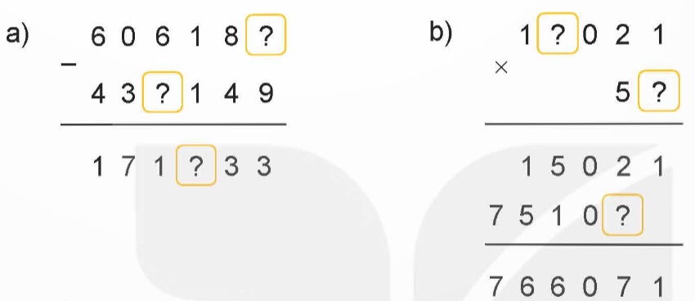  - GV mời đại diện các nhóm trả lời.  - GV mời các nhóm khác nhận xét, bổ sung.  - GV nhận xét, tuyên dương. | - 1 HS đọc yêu cầu bài 1.  - HS làm việc theo nhóm (4 hoặc 5), tìm chữ số thích hợp trong bài tập 2a, 2b.  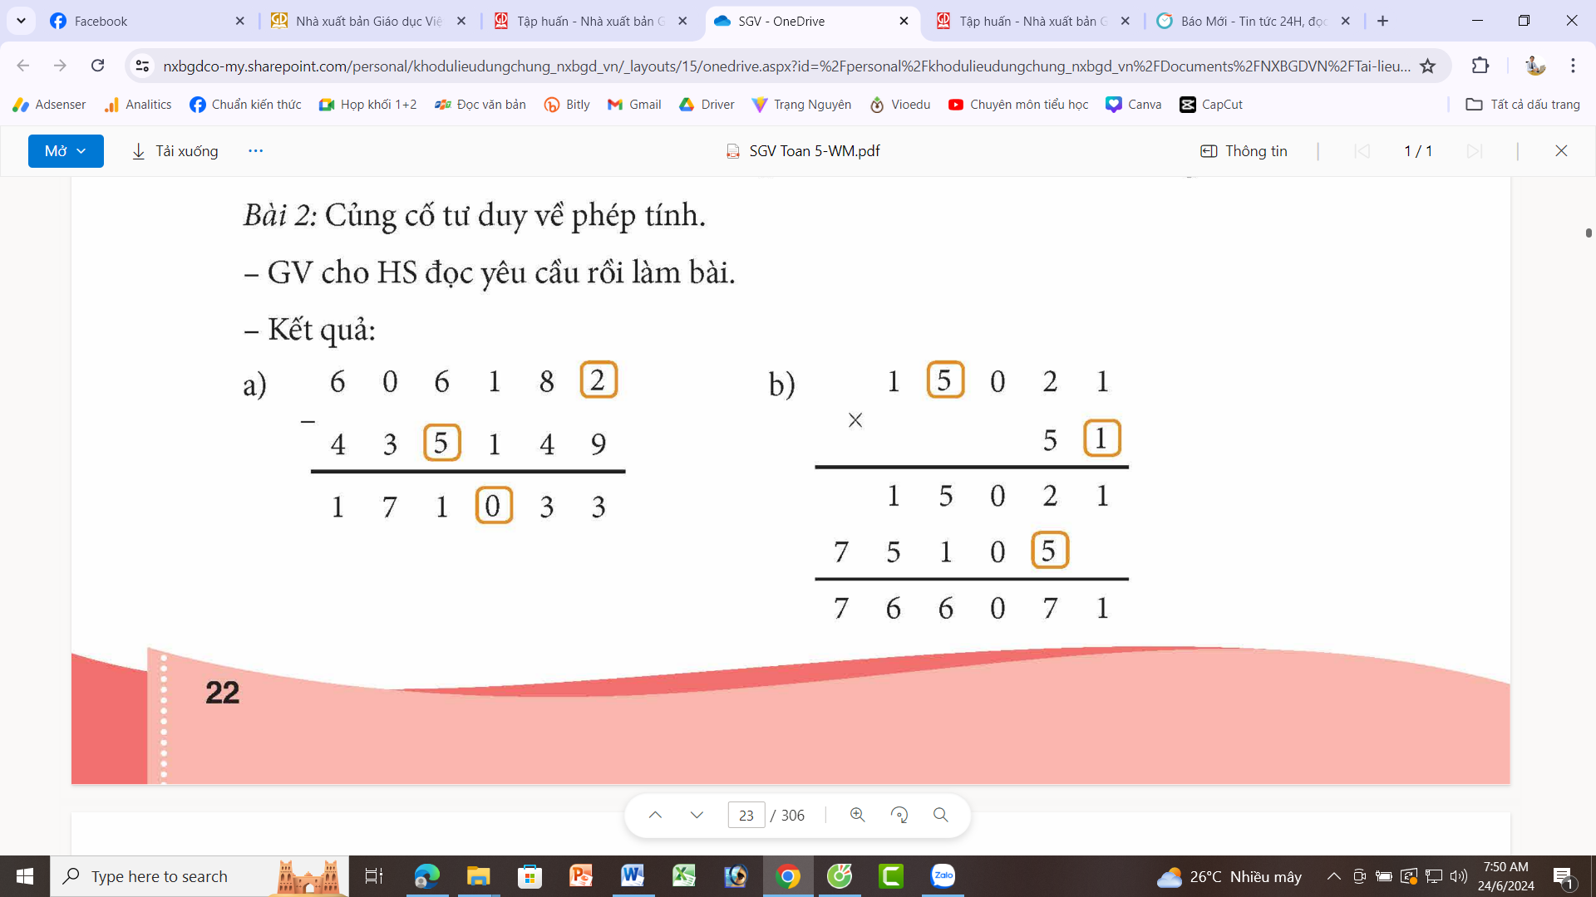  - Đại diện các nhóm trả lời.  - Các nhóm khác nhận xét, bổ sung.  - HS lắng nghe, sửa sai (nếu có).
Bài 3. Tính bằng cách thuận tiện  a) 25 x 99 x 4 b) 2 025 x 17 + 83 x 2 025  - GV mời 1 HS đọc yêu cầu bài 1.  - GV yêu cầu HS làm việc chung cả lớp. Nêu cách tính thuận tiện ở bài tập a và bài tập b. làm bài tập theo yêu cầu  - GV mời HS trả lời.  - GV mời HS khác nhận xét, bổ sung.  - GV nhận xét, tuyên dương. | - 1 HS đọc yêu cầu bài 1, cả lớp lắng nghe.  - HS làm việc chung. Nêu cách tính thuận tiện.  + Bài a: thực hiện theo tính chất giao hoán của phép nhân.  + Bài b: Thực hiện theo tính chất phân phối của phép nhân đối với phép cộng.  a) 25 x 99 x 4 = 25 x 4 x 99  = 100 x 99  = 9 900  b) 2 025 x 17 + 83 x 2 025  = 2 025 x (17 + 83)  = 2 025 x 100  = 202 500  - HS trả lời cách tính và kết quả.  - HS khác nhận xét, bổ sung.  - HS lắng nghe sửa sai (nếu có).
Bài 4. Rô bốt đã bán bốn bức tranh với giá tiền tương ứng như hình dưới đây.  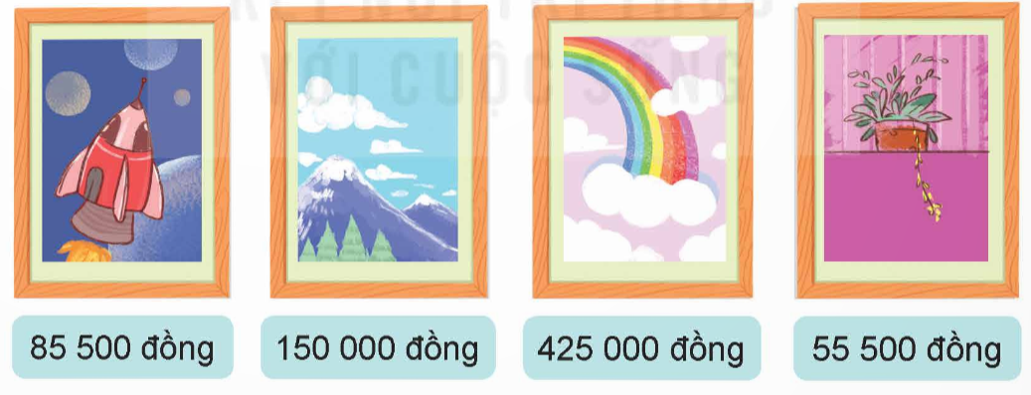  Hỏi trung bình mỗi bức tranh của Rô-bốt có giá bao nhiêu tiền?  - GV mời 1 HS đọc yêu cầu bài 1.  - GV yêu cầu HS làm việc nhóm. Nêu cách tính trung bình và thực hiện bài tập.  - GV mời đại diện các nhóm trả lời.  - GV mời các nhóm khác nhận xét, bổ sung.  - GV nhận xét, tuyên dương. | - 1 HS đọc yêu cầu bài 1, cả lớp lắng nghe.  - HS làm việc nhóm. Nêu cách tính trung bình: Muốn tính trung bình cộng các số hạng ta tính tổng các số hạng đó rồi chia cho số số hạng.  Bài làm:  (85 500 + 150 000 + 425 000 + 55 500) : 4 = 179 000 đồng  - Đại diện các nhóm trả lời.  - Các nhóm khác nhận xét, bổ sung.  - HS lắng nghe sửa sai (nếu có).
4. Vận dụng trải nghiệm. (3 phút)
Bài 5. Bác Ba chia 525 kg gạo vào các túi, mỗi túi 15 kg.  a) Hỏi 7 túi như vậy có bao nhiêu ki-lô-gam-gạo?  b) Biết rằng bác Ba bán mỗi túi gạo đó với giá 250 000 đồng. Hỏi bác Ba thu được bao nhiêu tiền khi bán hết số gạo đó?  - GV mời 1 HS đọc yêu cầu bài 5.  - GV cùng HS tóm tắt bài toán.  - GV yêu cầu HS làm bài tập vào vở.  - GV thu bài, chấm và đánh giá kết quả, tuyên dương.  - GV nhận xét tiết học.  - Dặn dò bài về nhà. |  | - GV mời 1 HS đọc yêu cầu bài 3. Cả lớp lắng nghe.  - HS tóm tắt bài toán:  + Chia 525kg gạo vào các túi, mỗi túi 15 kg.  + 7 túi : ? kg  + Mỗi túi gạo bán 250 000đ, bán bao nhiêu tiền?  - HS làm bài tập vào vở.  Giải:  a) 7 túi hết số kg gạo là:  15 x 7 = 105 (kg)  b) Số túi gạo bác Ba có là:  525 : 15 = 35 (túi)  Số tiền bác Ba thu được khi bán hết gạo là:  250 000 x 35 = 8 750 000 (đồng)  Đáp số: a) 105 kg; b) 8 750 000 đồng  - HS lắng nghe, sửa sai (nếu có).
IV. ĐIỀU CHỈNH SAU BÀI DẠY:

Lịch sử và Địa Lí
VỊ TRÍ ĐỊA LÍ, LÃNH THỔ, ĐƠN VỊ HÀNH CHÍNH,
QUỐC KÌ, QUỐC HUY, QUỐC CA (T2)
I. YÊU CẦU CẦN ĐẠT
1. Năng lực đặc thù:
- Xác định được vị trí địa lí của Việt Nam trên bản đồ hoặc lược đồ.
- Trình bày được ảnh hưởng của vị trí địa lí đối với tự nhiên và hoạt động sản xuất.
- Mô tả được hình dạng lãnh thổ phần đất liền của Việt Nam.
- Nêu được số lượng đơn vị hành chính của Việt nam, kể tên được một số tỉnh, thành phố của Việt Nam.
- Nêu được ý nghĩa của Quốc kì, Quốc huy, Quốc ca của Việt Nam.
2. Năng lực chung.
- Năng lực tự chủ, tự học: Chủ động tích cực tìm hiểu Địa lí thông qua việc xác dịnh trên lược đồ hoặc bản đồ vị trí địa lí của Việt Nam; trình bày ảnh hưởng của vị trí địa lí đối với tự nhiên và hoạt động sản xuất.
- Năng lực giải quyết vấn đề và sáng tạo: Vận dụng kiến thức, kĩ năng đã học thông qua việc nêu ý nghĩa của Quốc kì, Quốc huy, Quốc ca của Việt Nam.
- Năng lực giao tiếp và hợp tác: Tự tin trao đổi với thành viên trong nhóm cũng như trình bày trước lớp về những thông tin liên qua đến vị trí địa lí, Quốc kì, Quốc huy, Quốc ca.
3. Phẩm chất.
- Phẩm chất yêu nước: Biết tôn trọng Quốc kì, Quốc huy, Quốc ca của nước ta.
- Phẩm chất chăm chỉ: Chủ động học tập, tìm hiểu về vị trí đia lí, lãnh thổ, đơn vị hành chính, Quốc kì, Quốc huy, Quốc ca.
- Phẩm chất trách nhiệm: Có ý thức bảo vệ và giữ gìn Quốc kì, Quốc huy, Quốc ca.
* Lồng ghép GD QPAN: Giới thiệu bản đồ Việt Nam và khẳng định chủ quyền đối với hai hòn đảo Hoàng Sa và Trường Sa là của Việt Nam.
II. ĐỒ DÙNG DẠY HỌC
- GV: Kế hoạch bài dạy, bài giảng Power point.
- HS: SGK

III. HOẠT ĐỘNG DẠY HỌC CHỦ YẾU
Hoạt động của giáo viên | Hoạt động của học sinh
1. Khởi động: (3 phút)
- GV trình chiếu cho HS xem một số hình ảnh về Quốc kì, Quốc huy, Quốc ca của Việt Nam.  - GV yêu cầu HS nêu những điều HS biết về Quốc kì, Quốc huy, Quốc ca của Việt Nam.  - GV nhận xét, tuyên dương và dẫn dắt vào bài mới. | - HS quan sát hình ảnh.  - HS nêu những điều HS biết về Quốc kì, Quốc huy, Quốc ca của Việt Nam.  - HS lắng nghe.
2. Khám phá: (15 phút)
Hoạt động 3. Tìm hiểu về Quốc kì, Quốc huy, Quốc ca nước Cộng hoà xã hội chủ nghĩa Việt Nam.  3.1. Tìm hiểu về Quốc kì nước Cộng hoà xã hội chủ nghĩa Việt Nam.  - GV yêu cầu HS đọc thông tin trong mục và quan sát hình 5 (SGK trang 7) và thực hiện nhiệm vụ:  + Mô tả Quốc kì nước Cộng hoà xã hội chủ nghĩa Việt Nam.  + Nêu ý nghĩa của Quốc kì nước Cộng hoà xã hội chủ nghĩa Việt Nam.  - GV yêu cầu HS thảo luận nhóm đôi.  - GV yêu cầu các nhóm trình bày.  - GV yêu cầu nhóm khác chú ý nghe rồi nhận xét, bổ sung ý kiến.  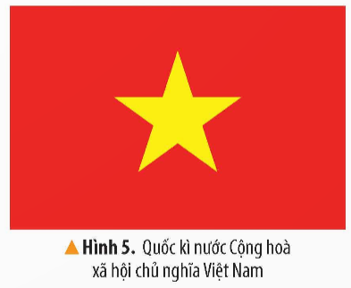  - GV nhận xét, tuyên dương.  3.2. Tìm hiểu về Quốc huy nước Cộng hoà xã hội chủ nghĩa Việt Nam.  - GV yêu cầu HS đọc thông tin và quan sát hình 6 trong SGK trang 8 (Quốc huy nước Cộng hoà xã hội chủ nghĩa Việt Nam).  - Gv yêu cầu HS thảo luận nhóm để thực hiện:  + Mô tả Quốc huy nước Cộng hoà xã hội chủ nghĩa Việt Nam.  + Nêu ý nghĩa của Quốc huy nước Cộng hoà xã hội chủ nghĩa Việt Nam.  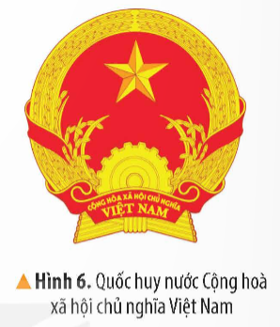  - GV mời nhóm trình bày.  - GV nhận xét, tuyên dương.  3.3. Tìm hiểu về Quốc ca nước Cộng hoà xã hội chủ nghĩa Việt Nam.  - GV yêu cầu HS đọc thông tin và mục Em có biết?  - GV cho HS nghe bài Quốc ca và trả lời câu hỏi:  + Quốc ca nước Cộng hoà xã hội chủ nghĩa Việt Nam là nhạc và lời của bài hát nào? Do ai sáng tác?  + Quốc ca thể hiện điều gì?  - GV giảng giải thêm:  Quốc kì,Quốc huy, Quốc ca là biểu tượng của đất nước và con người Việt Nam, thể hiện ý chí, truyền thống yêu nước và tinh thần đoàn kết của dân tộc Việt Nam. | - HS quan sát và đọc thông tin.  - HS thảo luận nhóm đôi.  - Đại diện nhóm trình bày.  - Nhóm khác nhận xét, bổ sung.  + Quốc kì nước Cộng hoà xã hội chủ nghĩa Việt Nam hình chữ nhật, chiều rộng bằng hai phần chiều dài, nền đỏ, ở giữa có ngôi sao vàng năm cánh.  Nền đỏ tượng trưng cho cách mạng, màu vàng tượng trưng cho dân tộc Việt Nam. Năm cánh sao tượng trưng cho 5 tầng lớp: Trí thức, nông dân, công nhân, thương nhân, binh sĩ cùng đoàn kết trong đại gia đình các dân tộc Việt Nam.  + Ý nghĩa của Quốc kì:  Quốc kì thể hiện cho sự thống nhất, độc lập, tự chủ và hoà bình của dân tộc Việt Nam.  - HS lắng nghe.  - HS đọc thông tin và quan sát.  - HS thảo luận nhóm.  + Quốc huy nước Cộng hoà xã hội chủ nghĩa Việt Nam hình tròn, nền đỏ, ở giữa có ngôi sao vàng năm cánh xung quanh có bông lúa, ở dưới có nửa bánh xe răng và dòng chữ Cộng hoà xã hội chủ nghĩa Việt Nam. Hình ảnh bông lúa vàng bao quanh tượng trưng cho nông nghiệp, bánh xe tượng trưng cho công nghiệp.  + Ý nghĩa của Quốc huy nước Cộng hoà xã hội chủ nghĩa Việt Nam:  Quốc huy thể hiện khát vọng về một nền hoà bình, độc lập, tự do và về một nước Việt Nam phát triển thịnh vượng, sánh vai cùng các quốc gia trên thế giới.  - Đại diện nhóm trình bày.  - Nhóm khác nhận xét, bổ sung.  - HS lắng nghe.  - HS đọc thông tin.  - HS nghe bài Quốc ca và trả lời.  + Quốc ca nước Cộng hoà xã hội chủ nghĩa Việt Nam là nhạc và lời của bài Tiến quân ca do nhạc sĩ Văn Cao sáng tác năm 1944.  + Quốc ca thể hiện sự hi sinh to lớn, chiến thắng vinh quang của các thế hệ đi trước, đồng thời, cũng thể hiện khát vọng độc lập, tự do và phát triển của Việt Nam.  - HS lắng nghe.
3. Luyện tập.(15 Phút)
- GV yêu cầu HS làm việc cá nhân rồi chia sẻ trong nhóm thảo luận nhóm thực hiện nhiệm vụ sau:  + Xác định trên bản đồ hành chính Việt Nam 5 thành phố trực thuộc Trung ương.  + Xác định trên bản đồ hành chính Việt nam quần đảo Trường Sa và quần đảo Hoàng Sa.  - GV yêu cầu HS xem lại Bản đồ hành chính Việt Nam năm 2021 trong SGK trang 6 để thực hiện nhiệm vụ.  - Gv mời đại diện nhóm trình bày.  - GV nhận xét.  - GV KL: Khẳng định chủ quyền đối với hai hòn đảo Hoàng Sa và Trường Sa là của Việt Nam. | - HS làm việc cá rồi chia sẻ trong nhóm nhóm để thực hiện nhiệm vụ.  - HS xem lại Bản đồ hành chính Việt Nam năm 2021 trong SGK trang 6 để thực hiện nhiệm vụ.  - Đại diện nhóm trình bày.  - HS lắng nghe.
4. Vận dụng trải nghiệm.
- GV yêu cầu HS làm việc cá nhân và thực hiện nhiệm vụ:  + Tìm hiểu và chia sẻ với bạn về việc sử dụng Quốc kì, Quốc huy và Quốc ca nước Cộng hoà xã hội chủ nghĩa Việt Nam trong trường hoặc tại nơi em sống.  - GV yêu cầu HS về nhà tìm hiểu và chuẩn bị để chia sẻ ở giờ học tiếp theo.  - Nhận xét sau tiết dạy, dặn dò về nhà. |  | - HS làm việc cá nhân và thực hiện nhiệm vụ.  - HS về nhà tìm hiểu và chuẩn bị để chia sẻ ở giờ hcoj tiếp theo.  - HS lắng nghe, rút kinh nghiệm.
IV. ĐIỀU CHỈNH SAU BÀI DẠY:
..............................................................................................................................

Hoạt động trải nghiệm
Sinh hoạt theo chủ đề: CHÚNG MÌNH ĐÃ LỚN
I. YÊU CẦU CẦN ĐẠT
1. Năng lực đặc thù:
- HS nhận biết được những điểm thay đổi, tiến bộ của mình theo thời gian từ lớp 1 đến lớp 4.
- Tìm lại những tư liệu, sản phẩm thể hiện được sự tiến bộ của cá nhân và tập thể.
- Rèn luyện và phát triển kĩ năng nghe – nói góp phần phát triển năng lực ngôn ngữ.
2. Năng lực chung.
- Năng lực đặc thù: nhận diện được sự thay đổi của bản thân
- Năng lực tự chủ, tự học: lắng nghe, trả lời câu hỏi, làm bài tập.
- Năng lực giải quyết vấn đề và sáng tạo: Sử dụng các kiến thức đã học ứng dụng vào thực tế, tìn tòi, phát hiện giải quyết các nhiệm vụ trong cuộc sống
- Năng lực giao tiếp và hợp tác: Trao đổi, thảo luận để thực hiện các nhiệm vụ học tập
3. Phẩm chất.
- Phẩm chất nhân ái: tôn trọng bạn, yêu quý bạn bè.
- Phẩm chất chăm chỉ: Có tinh thần chăm chỉ rèn luyện bản thân
- Phẩm chất trách nhiệm: Có ý thức với lớp, tôn trọng bạn bè trong lớp

II. ĐỒ DÙNG DẠY HỌC

- Giáo viên:

+ Hình ảnh tập thể lớp những năm học đã qua.

+ Giấy hoặc bìa màu cắt thành các hình khác nhau, phát đủ cho mỗi học sinh.

+ Giấy A3, bút màu,...

- Học sinh:

+ Một số tư liệu về bản thân thể hiện thành tích đã đạt được qua các năm học từ lớp 1 đến lớp 4.

+ Giấy màu hoặc bài, bút màu, kéo

III. CÁC HOẠT ĐỘNG DẠY HỌC CHỦ YẾU
Hoạt động của GV |  | Hoạt động của HS
1. Khởi động. (3 phút)
Hoạt động 1: Lời chào.  - GV tổ chức trò chơi :Lời chào  - GV lần lượt nói lời chào kèm theo những dấu hiệu của sự thay đổi và tiến bộ mà một HS có thể cảm nhận được về mình. Ai nhận thấy mình có nét đặc trưng như thế thì đưa tay ra vẫy và chào lại thầy cô:  - Chào những bạn thấy mình cao lớn hơn so với năm trước!  - Chào những bạn đã làm nhiều việc hơn so với năm trước.  - Chào những bạn thấy minhg viết chữ đẹp hơn trước.  - …  Dẫn dắt vào chủ đề: Mỗi người đều có thể cảm nhận được sự thay đổi, tiến bộ của mình so với năm học trước. sự tay đổi ấy sẽ đến dần qua các năm, cả một quá trình chứ không phải ngay lập tức. Chug ta sẽ cùng nau tìm hiểu biểu hiện của sự thay đổi đó các em nhé! |  | - HS lắng nghe thầy/cô giáo nói lời chào để cảm nhận mình đúng với lời chào nào và đưa tay chào lại thày cô cùng các bạn.  - HS lắng nghe.
2. Hoạt động khám phá – Trải nghiệm chủ đề. (15 phút)
Hoạt động 1: Tìm hiểu sự lớn lên về thể chất của em.  * Tìm hiểu sự lớn lên về thể chất.  - GV nời từng nhóm HS (Khoảng 5-6 em) lên đứng sát tường theo hàng. Lấy bút chì chấm nhẹ lên tương ghi dấu chiều cao của mỗi em.  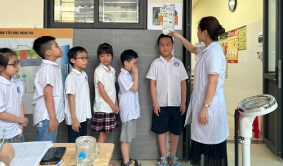 | - Các nhóm lần lượt lên thực hiện để đo chiều cao của từng bạn.  - Các nhóm ghi lại số liệu chiều cao của từng bạn để tìm cặp đôi như ý:  + Đôi bạn mét tư (1,4m)  + Đôi bạn mét rưỡi (1,5m)  +….
* Chia sẻ cách luyện tập để cao và khoẻ hơn.  - GV tổ chức cho HS hoạt động nhóm, cùng nhau chia sẻ:  + Sự thay đổi về chiều cao so với chính mình so với hồi học lớp 1.  + Cách tập luyện để cao hơn, khoẻ hơn.  - GV mời đại diện các nhóm trình bày  - GV mời các nhóm góp ý, bổ sung.  - GV nhận xét.  - GV cùng HS sáng tạo điệu nhảy dân vũ với chủ đề “Lớn lên mỗi ngày. HS có thể tham khảo một số động tác và tự tạo cho mình bài nhảy vui nhộn.  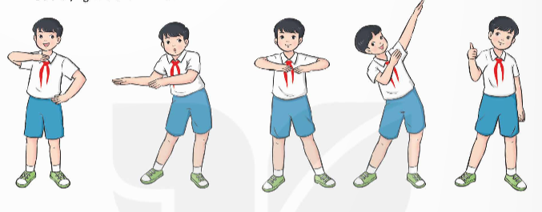  - GV nhận xét và kết luận: Sự lớn lên về thể chất cũng rất quan trọng, cần phải được chuẩn bị, chăm sóc bằng việc ăn uống và tập luyện đều đặn hằng ngày. | - HS thảo luận nhóm và cùng nhau chie sẻ những việc đã làm để cơ thể cao hơn khoả hơn.  - Đại diện các nhóm trình bày (ví dụ):  + Ăn uống điều độ, đủ chất.  + Tập luyện thể thao: đá cầu, chạy bộ, đá bòng, chơi cầu lông,…)  + Giữ gìn vệ sinh cơ thể sạch sẽ,…  - Các nhóm góp ý bổ sung.  - Hs lắng nghe  - HS tham khảo và sáng tạo một điệu nhảy dân vũ theo sự hướng dẫn của giáo viên.  - HS lắng nghe, rút kinh nghiệm.
3. Hoạt động luyện tập. (20 phút)
Hoạt động 2: Tìm lại chặng đường đã qua.  - GV đưa các hình ảnh của HS trong những năm học qua và mời các em quan sát để các em nhớ lại những kỉ niệm, những sự thay đổi của bản thân trong những năm học qua.  + Ảnh chụp năm nào?  + Em nhận ra mình ở đâu?  + Em thấy mình trong ảnh và mình hiện tại có sự thay đổi như thế nào?  - GV mời HS làm việc nhóm, thảo luận và chia sẻ những thay đổi của bản thân và các bạn ở dáng vẻ bên ngoài.  - GV nhận xét, dẫn dắt chuyển ý.  Những thay đổi tích cực – sự tiến bộ thể hiện rằng “Em đã lớn”. Mỗi cá nhân có thể lớn lên về thể chất và nhận thức. Mỗi tập thể lớp cũng vậy. | - HS quan sát ảnh và cùng trao đổi , chia sẻ về bản thân mình.  - Mỗi HS tự chia sẻ về những thay đổi cảu bản thân trước lớp.  - Các nhóm thảo luận và chia sẻ vào phiếu thảo luận:
  TT | Họ tên | Những thay đổi bề ngoài
   |  | Cao hơn | Chững chạc hơn | Mập/ gầy hơn | Xinh đẹp hơn
  TT | Họ tên | Những thay đổi bề ngoài
   |  | Cao hơn | Chững chạc hơn | To hơn | Xinh đẹp hơn
  1 | Bạn A | x | x | x | x
  2 | Bạn B | x | x | x | x
3. Hoạt động mở rộng và tổng kết. (3 phút)
Hoạt động chia sẻ kỉ niệm, thành tích của lớp.  - GV mời HS thảo luận nhóm nhắc lại một số thành tích mà ca nhân, tập thể lớp đã đạt được trong những năm học qua.  + Đó là hoạt động gì? Thành tích của lớp em đạt được? Vì sao em cảm thấy ấn tượng với hoạt động đó?  + Em đã đóng góp gì vào thành tích ấy?  + Cảm giác của em khi lớp đạt giải?  + ….  - GV biểu dương thách tích của các em và kết luận:  Sự tiến bộ của từng cá nhân sẽ làm nên sự lớn lên của tập thể. Người lại, việc tham gia các hoạt động khiến cho cá nhân có cơ hôihj rèn luyện , thể hiện bản thân, bộ lộ được sự tiến bộ của mình. | - HS thảo luận, nhớ lại những thành tích đã đạt được trong những năm học qua:  + Liệt kê một số hoạt động của lớp, của trường mà em đã tham gia và những thành tích em đã đạt được.  + Kể tên một hoạt động mà em ấn tượng.  + Lớp đạt giải nhất thi Rung chuông vàng,…  + Em vui và tự hào,…  + Em ấn tượng vì đã giúp em mạnh dạn, tự tin hơn khi tham gia tập thể,…  - HS lắng nghe.
5. Vận dụng trải nghiệm. (3 phút)
- GV đề nghị HS về suy nghĩ, thảo luận với bạn bè, người thân về những thay đổi tích cực của mình trong một năng lực hoặc kĩ năng nào đó.  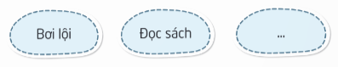  - Chuẩn bị các tấm bìa để thực hiện bậc thang trưởng thành cho tiết học sau.  - Nhận xét, dặn dò. | - HS lắng nghe và về suy nghĩ, thảo luận với bạn bè, người thân về những thay đổi tích cực của mình trong một năng lực hoặc kĩ năng nào đó.  - HS lắng nghe, chuẩn bị.
IV. ĐIỀU CHỈNH SAU BÀI DẠY:
......................................................................................................................................

Hoạt động củng cố (Toán)
ÔN TẬP CÁC PHÉP TÍNH VỚI SỐ TỰ NHIÊN
I. YÊU CẦU CẦN ĐẠT
- Kiến thức, kĩ năng: Củng cố kiến thức về các phép tính với số tự nhiên
- Năng lực: Vận dụng làm chính xác các bài tập.
- Phẩm chất: Góp phần hình thành cho HS năng lực tự học; giao tiếp; hợp tác.
II. ĐỒ DÙNG DẠY HỌC
- GV: Kế hoạch bài dạy, tài liệu.
- HS: SGK, sách BT toán, vở ghi.
III. HOẠT ĐỘNG DẠY HỌC
Hoạt động của giáo viên | Hoạt động của học sinh
1. Khởi động: (3 phút)  - GV cho HS hát theo bài hát Lớp chúng mình  2. Luyện tập – thực hành(25-30 phút)  * Hoạt Động 1: Tổ chức cho HS ôn lại lí thuyết  + Nêu các bước thực hiện phép cộng, trừ số tự nhiên  + Nêu cách thực hiện phép nhân, chia số tự nhiên  * Hoạt Động 2: Tổ chức cho HS sinh làm bài  - HS thực hiện làm các bài tập trong VBT Toán tập 1  - GV theo dõi giúp đỡ hỗ trợ để HS hoàn thành nhiệm vụ học tập  - Chữa bài, nhận xét, đánh giá; chốt kiến thức  3. Vận dụng, củng cố, dặn dò (3 phút)  - Dặn dò HS chuẩn bị bài sau. | - HS hát và vận động theo nhịp bài hát.  - 1 HS nêu.  - HS nêu  - HS hoàn thành các bài tập trong VBT Toán.  - HS lắng nghe  - HS lắng nghe
IV. ĐIỀU CHỈNH SAU TIẾT DẠY
………………………………………………………………………………………

Thứ Sáu ngày 12 tháng 9 năm 2025
Tiếng Việt
ĐỌC MỞ RỘNG
I. YÊU CẦU CẦN ĐẠT.
1. Năng lực đặc thù:
- Tìm đọc câu chuyện về thế giới tuổi thơ
- Biết trao đổi, chia sẻ với bạn về nội dung câu chuyện đã đọc; nhớ tên những câu chuyện của tác giả yêu thích và kể lại cho người thân.
- Phát triển năng lực ngôn ngữ.
- Biết vận dụng kiến thức từ bài học để vận dụng vào thực tiễn: Rèn luyện thói quen đọc sách và biết thể hiện suy nghĩ, cảm xúc của mình về câu chuyện đã đọc.
2. Năng lực chung.
- Năng lực tự chủ, tự học: Tích cực học tập, tiếp thu kiến thức để thực hiện tốt nội dung bài học.
- Năng lực giải quyết vấn đề và sáng tạo: Tự tin, mạnh dạn, biết trao đổi nhận xét trong giao tiếp.
- Năng lực giao tiếp và hợp tác: Nâng cao kĩ năng nói và nghe trong giao tiếp.
3. Phẩm chất.
- Phẩm chất yêu nước: Biết yêu quê hương, đất nước qua quan sát và tìm hiểu các hình ảnh trong bài.
- Phẩm chất nhân ái: Thông qua bài học, biết lắng nghe và nhận xét về bạn.
- Phẩm chất chăm chỉ: Có ý thức tự giác trong học tập, trò chơi và vận dụng.
- Phẩm chất trách nhiệm: Biết giữ trật tự, lắng nghe và học tập nghiêm túc.
II. ĐỒ DÙNG DẠY HỌC VÀ HỌC LIỆU.
- GV: Kế hoạch bài dạy, bài giảng Power point, SGK và các thiết bị, học liệu phụ vụ cho tiết dạy.
- HS: SGK
III. HOẠT ĐỘNG DẠY HỌC CHỦ YẾU
Hoạt động của giáo viên | Hoạt động của học sinh
1. Khởi động: (3 phút)
- GV giới thiệu bài hát “Thế giới tuổi thơ”  - Nội dung bài hát nói về chủ đề gì?  - Trong bài hát, bạn nhỏ mong ước điều gì?  - GV nhận xét và dẫn dắt vào bài:  Qua bài hát cho chúng ta thấy thế giới của tuổi thơ rất hồn nhiên và có những mong ước bình yên, vui tươi để các em được chăm lo, dạy dỗ. Vậy bài học hôm nay các em sẽ đọc thêm một số câu chuyện nói về thế giới tuổi thơ các em nhé. | - HS Lắng nghe bài hát và cùng trao đổi về nội dung bài hát.  - Nội dung bài hát về chủ đề thế giới tuỏi thơ.  - Bạn nhỏ mong ước thế giới hoà bình, yêu thương.  - HS lắng nghe.
2. Khám phá. (25-30 phút)
Bài 1: Đọc câu chuyện về thế giới tuổi thơ.  - GV mời 1 HS đọc yêu cầu bài 1 và gợi ý.  - Những câu chuyện về thế giới uổi thơ:  + Câu chuyện nói về điều trẻ em quan tâm, yêu thích, muốn khám phá: Nhóc Nhi-cô-lai; những chuyện chưa kể,…  + Câu chuyện về cách suy nghĩ, cách hiểu, cách suy luận, tưởng tượng của trẻ em về thế giới xung quanh: 10 ngày ngắm thế giới của mắt nhắm tịt,…  + Câu chuyện về tình cảm, cảm xúc của trẻ em đối với các sự vật, hiện tượng trong cuộc sống: miền quê thơ ấu,…  - GV yêu cầu HS suy nghĩ nhớ lại những câu chuyện đã đọc hoặc đọc câu chuyện em đã chuẩn bị trước.  2. Viết phiếu đọc sách:  - GV yêu cầu HS làm việc cá nhân, viết vào phiếu đọc sách theo mẫu. |  |  | - 1 HS đọc yêu cầu bài 1. Cả lớp lắng nghe bạn đọc.  - HS đọc câu chuyện đã chuẩn bị trước hoặc nhớ lại nội dung câu chuyện đã đọc từ trước.  - HS viết phiếu đọc sách theo mẫu về câu chuyện em đã đọc.
3. Luyện tập. (10 phút)
Trao đổi với bạn về câu chuyện đã đọc.  - GV mời 1 HS đọc yêu cầu bài tập 3.  - GV mời cả lớp làm việc nhóm, thảo luận về một trong các nội dung sau:  + Kể tóm tắt câu chuyện và giới thiệu về nhân vật chính.  Nêu điều thú vị về thế giới tuổi thơ được thể hiện trong câu chuyện.  + Chia sẻ những điều em học được về cách kể chuyện.  - GV mời đại diện các nhóm trình bày.  - GV mời cả lớp nhận xét, bổ sung.  - GV nhận xét tuyên dương (sửa sai). |  | - 1 HS đọc yêu cầu bài tập 3. Cả lớp lắng nghe.  - Cả lớp làm việc nhóm, thảo luận và chọn một nôi dung để thực hiện.  - Đại diện các nhóm trình bày.  - Các nhóm nhận xét, bổ sung.
4. Vận dụng trải nghiệm. (3 phút)
- GV giao việc cho HS về nhà:  + Kể cho người thân nghe câu chuyện về thế giới tuổi thơ mà em đã đọc hoặc đã nghe.  Cùng người thân nhận xét về các nhân vật, các sự việc diễn ra trong câu chuyện.  - GV lưu ý HS khi kể ở nhà:  Kể phải rõ ràng, rành mạch, đúng và đầy đủ các sự việc chính trong câu chuyện.  - GV nhận xét tiết dạy.  - Dặn dò bài về nhà. | - HS lắng nghe nhiệm vụ về nhà.  - HS về nhà kể cho người thân nghe câu chuyện về thế giới tuổi thơ mà em đã đọc hoặc đã nghe.  - HS lắng nghe, rút kinh nghiệm.
IV. ĐIỀU CHỈNH SAU BÀI DẠY:
......................................................................................................................................

Toán
ÔN TẬP PHÂN SỐ (T1)
I. YÊU CẦU CẦN ĐẠT
1. Năng lực đặc thù:
- HS viết và đọc được phân số chỉ phần đã tô màu của hình, nhận biết được phân số tối giản; rút gọn, quy đồng được mẫu số các phân số.
- HS vận dụng được việc rút gọn phân số để giải quyết tình huống.
- Phát triển năng lực lập luận, tư duy toán học và năng lực giao tiếp giải quyết vấn đề.
2. Năng lực chung.
- Năng lực tự chủ, tự học: lắng nghe, trả lời câu hỏi, làm bài tập.
- Năng lực giải quyết vấn đề và sáng tạo: tham gia trò chơi, vận dụng.
- Năng lực giao tiếp và hợp tác: hoạt động nhóm.
3. Phẩm chất.
- Phẩm chất nhân ái: Có ý thức giúp đỡ lẫn nhau trong hoạt động nhóm để hoàn thành nhiệm vụ.
- Phẩm chất chăm chỉ: Chăm chỉ suy nghĩ, trả lời câu hỏi; làm tốt các bài tập.
- Phẩm chất trách nhiệm: Giữ trật tự, biết lắng nghe, học tập nghiêm túc.
II. ĐỒ DÙNG DẠY HỌC
- GV: SGK và các thiết bị, học liệu và đồ dùng phục vụ cho tiết dạy.
- HS: SGK

III. HOẠT ĐỘNG DẠY HỌC CHỦ YẾU
Hoạt động của giáo viên |  | Hoạt động của học sinh
1. Khởi động: (3 phút)
- GV tổ chức trò chơi để khởi động bài học.  + Câu 1: Tìm trung bình cộng của các số sau: 245, 563, 358, 462  + Câu 2: Thực hiện biểu thức: 6 513 – 100 x 5  + Câu 3: Khi tính giá trị của biểu thức có phép cộng và phép nhân ta làm thế nào?  + Câu 4: Bài toán sau đã áp dụng tính chất gì của phép nhân: 25 x 15 x 4 = 25 x 4 x 15 = 100 x 15 = 1 500  - GV Nhận xét, tuyên dương.  - GV dẫn dắt vào bài mới |  | - HS tham gia trò chơi  + Câu 1: (245 + 563 + 358 + 462) : 4 = 407  + Câu 2: 6 513 – 100 x 5 = 6 513 – 500 = 6 013  + Câu 3: Khi thực hiện biểu thức có phép cộng và phép nhân ta thực hiện phép nhân trước rồi mới thực hiện phép cộng  + Câu 4: Bài toán áp dụng tính chất giao hoán của phép nhân.  - HS lắng nghe.
2. Hoạt động thực hành (25-30 phút)
Bài 1. Viết rồi đọc phân số chỉ phần đã tô màu của mõi hình dưới đây.  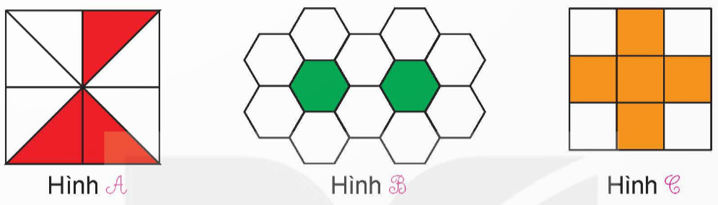  - GV mời 1 HS đọc yêu cầu bài 1.  - GV yêu cầu cả lớp làm việc chung.  - GV mời HS trả lời.  - GV mời HS khác nhận xét, bổ sung.  - GV nhận xét, tuyên dương. | - 1 HS đọc yêu cầu bài 1.  - Cả lớp làm việc chung,thực hiện bài tập 1  Hình A: phân số ; Ba phần tám  Hình B: phân số; Hai phần mười hai  Hình C: phân số ; Năm phần chín  - HS trả lời.  - HS nhận xét, bổ sung.  - HS lắng nghe, sửa sai (nếu có).
Bài 2. a) Số:  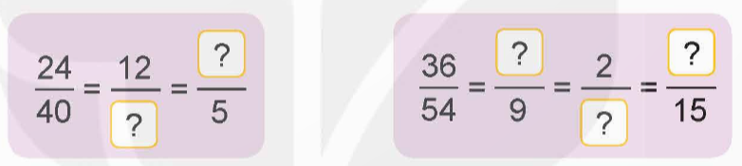  b) Rút gọn phân số: , ,  - GV giới thiệu yêu cầu bài 1.  - GV yêu cầu HS làm việc theo nhóm đôi.  - GV mời đại diện các nhóm trả lời.  - GV mời các nhóm khác nhận xét, bổ sung.  - GV nhận xét, tuyên dương. | - HS quan sát bài 1.  - HS làm việc theo nhóm đôi, tìm chữ số thích hợp trong bài tập 2a.  - Đại diện các nhóm trả lời:  a) = = = = =  b) = ;  - Các nhóm khác nhận xét, bổ sung.  - HS lắng nghe, sửa sai (nếu có).
Bài 3. Chọn câu trả lời đúng  a) Phân số nào dưới đây là phân số tối giản?  A. B. C. D.  b) bằng phân số chỉ phần đã tô màu của hình nào dưới đây:  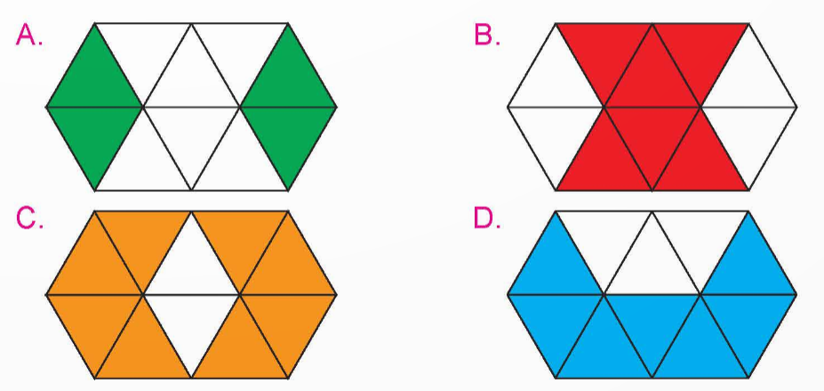  - GV mời 1 HS đọc yêu cầu bài 1.  - GV yêu cầu HS làm việc chung cả lớp. Nêu cách phân biệt phân số tối giản và làm bài tập theo yêu cầu.  - GV mời HS trả lời.  - GV mời HS khác nhận xét, bổ sung.  - GV nhận xét, tuyên dương. | - 1 HS đọc yêu cầu bài 1, cả lớp lắng nghe.  - HS làm việc chung. Nêu cách phân biệt phân số tối giản: là phân số mà cả tử số và mẫu số không cùng chia hết cho một số nào khác.  a) Phân số tối giản: C.  b) bằng phân số chỉ phần đã tô màu của hình B  - HS trả lời cách tính và kết quả.  - HS khác nhận xét, bổ sung.  - HS lắng nghe sửa sai (nếu có).
Bài 4. Quy động mẫu số các phân số  a) và b) và  a) ; và  - GV mời 1 HS đọc yêu cầu bài 1.  - GV yêu cầu HS làm việc cá nhân làm bài vào vở.  - GV thu bài, chấm và nhận xét. | - 1 HS đọc yêu cầu bài 1, cả lớp lắng nghe.  - HS HS làm việc cá nhân làm bài vào vở.  a) cùng mẫu  b) cùng mẫu  a) ; cùng mẫu  - HS lắng nghe sửa sai (nếu có).
4. Vận dụng trải nghiệm. (3 phút)
Bài 5. Tính  - GV mời 1 HS đọc yêu cầu bài 5.  - GV yêu cầu HS làm cá nhân, giải thích cách làm.  - GV đánh giá kết quả, tuyên dương.  - GV nhận xét tiết học.  - Dặn dò bài về nhà. |  | - GV mời 1 HS đọc yêu cầu bài 3. Cả lớp lắng nghe.  - HS làm cá nhân, giải thích cách làm: + ta rút gọn tử số với mẫu số: 17 rút gọn với 17; 12 : 4 = 3; 6 và 20 cùng chia hết cho 2 ta có 6 : 2 = 3; 20 : 2 = 10  Vậy:  - HS lắng nghe, sửa sai (nếu có).
IV. ĐIỀU CHỈNH SAU BÀI DẠY:

Hoạt động trải nghiệm
SHL: BẬC THANG TRƯỞNG THÀNH
I. YÊU CẦU CẦN ĐẠT
1. Năng lực đặc thù:
- HS nhìn thấy và trình bày được sự trưởng thành của mình thông qua sản phẩm.
- Cảm thấy tự tin và thể nghiệm cảm xúc tích cực sau khi hoạt động, có động lực học tập và rèn luyện tốt hơn nữa trong năm học cuối cấp.
- Đánh giá kết quả hoạt động trong tuần, đề ra kế hoạch hoạt động tuần tới.
2. Năng lực chung.
- Năng lực đặc thù: nhận diện được sự thay đổi của bản thân
- Năng lực tự chủ, tự học: lắng nghe, trả lời câu hỏi, làm bài tập.
- Năng lực giải quyết vấn đề và sáng tạo: Sử dụng các kiến thức đã học ứng dụng vào thực tế, tìn tòi, phát hiện giải quyết các nhiệm vụ trong cuộc sống
- Năng lực giao tiếp và hợp tác: Trao đổi, thảo luận để thực hiện các nhiệm vụ học tập
3. Phẩm chất.
- Phẩm chất nhân ái: tôn trọng bạn, yêu quý bạn bè.
- Phẩm chất chăm chỉ: Có tinh thần chăm chỉ rèn luyện bản thân
- Phẩm chất trách nhiệm: Có ý thức với lớp, tôn trọng bạn bè trong lớp
II. ĐỒ DÙNG DẠY HỌC
- GV: các đồ dùng dạy học, thiết bị có liên quan,…
- HS: chuẩn bị các tấm bìa các-tông, bìa màu, bút màu,..

III. HOẠT ĐỘNG DẠY HỌC CHỦ YẾU
Hoạt động của giáo viên | Hoạt động của học sinh
1. Khởi động: (3 phút)
- GV cho học sinh xem bài hát “Con đã lớn khôn”, sáng tác của Nguyễn Đức Thịnh.  - GV đặt câu hỏi để trao đổi, dẫn dắt HS vào bài học.  + Bạn nhỏ trong bài hát đã nói thế nào với mẹ về bản thân?  + Bạn nhỏ trong bài hát nói yêu ai nhất trên đời.  - GV Nhận xét, tuyên dương.  - GV dẫn dắt vào bài mới: Khi chúng ta lớn khôn chúng ta sẽ có suy nghĩ và hành động trưởng thành hơn, chngs ta sẽ làm được nhiều việc có ích cho bản thân và xã hội. Vậy để biết được chúng ta lớn khôn như thế nào qua ngày tháng thì cô mời cả lớp cùng nhau sinh hoạt hôm nay để xem bậc thang trưởng thành của mình. | - HS quan sát và lắng nghe bài hát.  - HS cùng trao đổi với GV về nội dung bài hát.  + Bạn nhỏ nói rằng bạn đã lớn không, không khóc nhè nữa.  - Bạn nhỏ nói yêu mẹ nhất trên đời.  - HS lắng nghe.
2. Sinh hoạt cuối tuần: (15-17 phút)
* Hoạt động 1: Đánh giá kết quả cuối tuần. (Làm việc theo tổ)  - GV mời lớp trưởng điều hành phần sinh hoạt cuối tuần: Đánh giá kết quả hoạt động cuối tuần.  - Lớp trưởng lên điều hành nội dung sinh hoạt: Mời các tổ thảo luận, tự đánh giá kết quả kết quả hoạt động trong tuần:  + Sinh hoạt nền nếp.  + Thi đua của đội cờ đỏ tổ chức.  + Kết quả hoạt động các phong trào.  + Một số nội dung phát sinh trong tuần...  - Lớp trưởng mời Tổ trưởng các tổ báo cáo.  - Lớp trưởng tổng hợp kết quả và mời giáo viên chủ nhiệm nhận xét chung.  - GV nhận xét chung, tuyên dương. (Có thể khen, thưởng,...tuỳ vào kết quả trong tuần)  * Hoạt động 2: Kế hoạch tuần tới. (Làm việc nhóm 4 hoặc theo tổ)  - GV yêu cầu lớp Trưởng (hoặc lớp phó học tập) triển khai kế hoạch hoạt động tuần tới. Yêu cầu các nhóm (tổ) thảo luận, nhận xét, bổ sung các nội dung trong kế hoạch.  + Thực hiện nền nếp trong tuần.  + Thi đua học tập tốt theo chấm điểm của đội cờ đỏ.  + Thực hiện các hoạt động các phong trào.  - Lớp trưởng báo cáo kết quả thảo luận kế hoạch và mời GV nhận xét, góp ý.  - GV nhận xét chung, thống nhất, và biểu quyết hành động. | - Lớp trưởng lên điều hành phần sinh hoạt cuối tuần: Đánh giá kết quả hoạt động cuối tuần.  - Mời các nhóm thảo luận, tự đánh giá kết quả kết quả hoạt động trong tuần.  - Các tổ trưởng lần lượt báo cáo kết quả hoạt động cuối tuần.  - Lắng nghe rút kinh nghiệm.  - 1 HS nêu lại nội dung.  - Lớp Trưởng (hoặc lớp phó học tập) triển khai kế hoạt động tuần tới.  - HS thảo luận nhóm 4 hoặc tổ: Xem xét các nội dung trong tuần tới, bổ sung nếu cần.  - Một số nhóm nhận xét, bổ sung.  - Cả lớp biểu quyết hành động bằng giơ tay.
3. Sinh hoạt chủ đề. (10 phút)
Hoạt động 3: Ghi lại sự trưởng thành của mỗi cá nhân.  - GV mời HS viết, vẽ, trình bày sự tiến bộ của mình về năng lực, kĩ năng từ lớp 1 đến lớp 4 lên những tấm bìa nhiều màu, nhiều hình dang khác nhau:  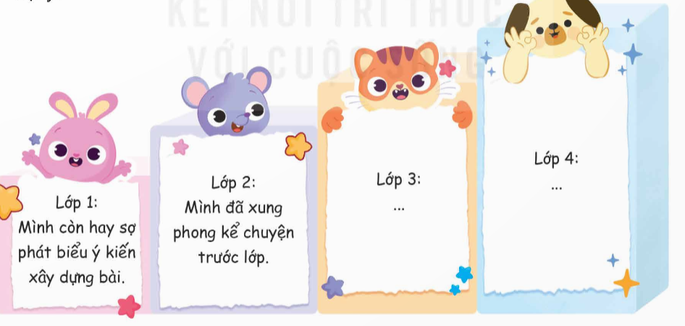.  -GV mời các nhóm dán kết quả làm việc lên bảng để cùng nhau nhìn lại bậc thang trưởng thành của mỗi em từ lớp 1 đến lớp 4.  - GV nhận xét chun và kết luận:  Những thay đổi tích cực của cá nhân, dù nhỏ bé cũng là sự tiến bộ và dần làm nên sự tiến bộ của em.  Giữa các bậc thang sẽ có những bước hụt, đó là những sai lầm, vấp ngã. Nhưng vấp ngã xong có bài học kinh nghiệm , chúng ta sẽ bước cao hơn. | - HS lắng nghe nhiệm vụ và chuẩn bị đồ dùng để thựuc hiện (bút , bìa màu, kéo,...).  - HS thảo luận cùng nhóm để bổ sung thêm ý kiến của các bạn về mình nếu thấy hợp lý.  - HS dán những tấm bìa màu viết lên đó những bậc thang từ lớp 1 đến lớp 4 (có thể sáng tạo bằng nhiều hnhf ảnh khác nhau.  - HS chia sẻ về bậc thang trưởng thành của mình.  - Lắng nghe, rút kinh nghiệm.
5. Vận dụng trải nghiệm. (3 phút)
- GV nêu yêu cầu và hướng dẫn học sinh về nhà cùng với người thân:  + Tìm lại những sản phẩm lưu giữ kỉ niệmh về các hoạt động cùng người thân.  + Tìm lại những giấy khen, những bài kiểm tra, những cuốn vở cũ, những cuốn sách đã từng đọc,...  + Nhờ người thân chụp lại những kỉ vật đó rồi mang đến lớp tham gia triển lãm “Từng bước trưởng thành”  - Nhận xét sau tiết dạy, dặn dò về nhà. | - Học sinh tiếp nhận thông tin và yêu cầu để về nhà ứng dụng với các thành viên trong gia đình.  - HS lắng nghe, rút kinh nghiệm
IV. ĐIỀU CHỈNH SAU BÀI DẠY:

PHÊ DUYỆT CỦA BGH NHÀ TRƯỜNG

